  - Documento de diseño

  - Proyecto Implementación ERP Oracle Cloud
  - Arisming

XCale - Báscula



Aprobado por:
Freddy Jesús García - Superintendente Logística y Bascula Gran Colombia Gold

John David Lamus – Gerente Proyectos Sywork

Luis Francisco Zorro – Gerente ERP Gran Colombia Gold

Fecha aprobación:
Mayo 18 de 2.022
Versión:
Versión 1.0

Contenido
1 Introducción 6
2 Contexto 6
3 Alcance XCale-Báscula 7
3.1 Descripción general del proceso 7
3.2 Objetivos específicos 7
4 Estructura Funcional de XCale-Báscula 8
4.1 Aplicación de Pesaje 8
4.2 Corrección de Pesajes 11
5 Validaciones 11
6 Integraciones 11
6.1 Módulo de Inventarios ERP 11
7 Estructura de Configuración XCale-Báscula 12
7.1 Vehículos 12
7.2 Conductores y Propietarios 17
7.3 Items, Proyectos, Plazas 19
7.4 Aprobadores 23
8 Roles 24
8.1 Usuario Administrador 24
8.2 Usuario Funcional 24
8.3 Usuario de Consulta 25
9 Premisas 25
10 Lugares 25
11 Organización 27
12 Rango y tipo 29
13 Planeación de minería 30
14 Asignación de sello 33
15 Validación de vehículo 33
16 Integraciones 33
16.1 Módulo de integraciones 33
16.2 Pasos de sincronización 34
16.3 Pasos programados en el ERP 35
16.4 Reporteador Manual de Administrador 36
17 Instalación 38
18 Activar XCale 39
18.1 Bascula de metal 39
18.2 Bascula de concreto 39
19 Posibles inconvenientes 39
20 Reporteador 40
20.1 Carga Mavisa 41
20.2 Maestro 42
20.3 Reporte de otros pesajes 42
20.4 Registro de mineral ingresado a producción 43
20.5 OME Reporte planeación Vs Real 43
20.6 Placa y número de viajes ejecutados 44
20.7 Reporte de mineral a producción 44
20.8 Reporte Masivo 45
20.9 Reporte mineral Bascula 45
20.10 OME – Reporte Planeado VS Ejecutado 46
20.11 Reporte Blending 47
20.12 Planeación Propia VS Real 47
20.13 Reporte Propio Diario – Mensual 48
21 Auditoria XCale 48

Ilustración 1. Flujo de Proceso para Báscula 5
Ilustración 2. Vista de Pesaje 6
Ilustración 3. Ventana de Insertar/Registra Otros Pesajes 6
Ilustración 4. Ventana para Editar Pesaje Mineral 7
Ilustración 5 Ventana para Editar Pesaje Único 7
Ilustración 6. Vista vehículos 10
Ilustración 7. Ventana para Editar Vehículos parte Frontal 11
Ilustración 8. Ventana para Editar vehículo parte de Respaldo 11
Ilustración 9. Vista de Seguros 12
Ilustración 10. Ventana para Editar Seguro 12
Ilustración 11. Vista de Técnico Mecánica 12
Ilustración 12. Ventana para Editar Técnico Mecánica 13
Ilustración 13. Vista de Adjuntos 13
Ilustración 14. Vista de Propietarios 15
Ilustración 15. Vista de Conductores 15
Ilustración 16. Ventana de asignación de propietario y Conductor a vehículo 16
Ilustración 17. Ventana de Editar Propietario 16
Ilustración 18. Ventada de Editar Conductor 16
Ilustración 19. Vista de Ítems 18
Ilustración 20 Ventana de Editar Ítems 18
Ilustración 21. Vista de Plazas 18
Ilustración 22. Ventana de Editar Plaza 19
Ilustración 23. Vista de Proyectos 19
Ilustración 24. Vista de editar proyectos 19
Ilustración 25. Vista de Elementos 19
Ilustración 26. Ventana de Editar Elementos 20
Ilustración 27. Vista de Permisos (Usuarios y Roles registrados) 21
Ilustración 28. Ventana de Creación/inserción de usuario 21
Ilustración 29. Ventana de Modificación de Usuario 21
Ilustración 30. Ventana de lugares 23
Ilustración 31. Ventana de insertar lugares 24
Ilustración 32. Ventana de editar lugares 24
Ilustración 33. Ventana principal de organización 25
Ilustración 34.Ventana de insertar organización 26
Ilustración 35. Ventana de editar organización 26
Ilustración 36. Ventana de rango y tipo 27
Ilustración 37. Ventana insertar nuevo tipo de contrato 27
Ilustración 38. Ventana insertar nuevo de rango 28
Ilustración 39. Ventana principal de Planeación de minería 28
Ilustración 40. registro de Planeación de minería paso 1 29
Ilustración 41. registro de Planeación de minería paso 2 29
Ilustración 42. Ventana de editar Planeación de minería paso 1 30
Ilustración 43. Ventana de editar Planeación de minería paso 2 30
Ilustración 44. Ventana principal de asignación 31
Ilustración 45. Ventana principal de verificación de vehículo 31
Ilustración 46. Extensión de COSR…………………………………………………………………………….33
Ilustración 47. Vista general de pesaje XCale……………………………………………………………..34
Ilustración 48. Inicio de sesión de admiración del sistema de reporteador…………………………………35
Ilustración 49. Opciones de administración……………………………………………………………………36
Ilustración 50. Administración de usuarios……………………………………………………………………36
Ilustración 51. Interfaz de modificación, eliminación, creación de un usuario……………………………..37
Ilustración 52. Elementos a descargar en google drive…………………………………………….………37
Ilustración 53. Ventana principal de reporteador…………………………………………………………………40
Ilustración 54 Ventana principal de carga masiva………………………………………………………………..41
Ilustración 55 Ventana principal de liquidación …………………………………………………………………..41
Ilustración 56. Ventana principal de maestro …………………………………………………………………….42
Ilustración 57. Ventana de reporte estéril pesado …………………………………………………….…………42
Ilustración 58. Reporte diario – mensual ……………………………………………………………….…………43
Ilustración 59. Ventana de reportador……………………………………………………………………………..43
Ilustración 60. Ventana de reportador vs real………………………………………………………….………....43
Ilustración 61. Placa y número de viajes ejecutados……………………………………………………………44
Ilustración 62. Ventana de reporte principal………………………………………………………...…………….45
Ilustración 63 Ventana de reporte masivo…………………………………………………………………………45
Ilustración 64. Ventana de mineral bascula……………………………………………………………………….46
Ilustración 65. Ventana OME- Reporte planeado vs ejecutado…………………………………………..……46
Ilustración 66. Ventada de reporte de blending………………………….……………………………...………..47
Ilustración 67. Planeación vs real ………………………………………………………………………………….47
Ilustración 68. Ventana de propio diario – mensual ……………………………………………………………..48
Ilustración 69. Reporte de auditoria ……………………...………………………………………………………..49

Introducción

Este documento contiene el diseño funcional de la aplicación de Pesaje, la cual reemplazará la actual funcionalidad de pesaje de DB Metal. Las definiciones contenidas en este documento fueron levantadas durante las sesiones de Workshops y validadas posteriormente de acuerdo las necesidades y procesos de la compañía.

Contexto

Gran Colombia Gold actualmente cuenta con la Aplicación DB Metal, (desarrollada In House) para controlar los pesajes de la báscula camionera. DB Metal también es utilizado para llevar el control de los inventarios y para apoyar procesos como la liquidación metalúrgica, entre otras actividades.
Con la implementación de nuevo ERP de Oracle, se incluyó en el alcance el reemplazo de la funcionalidad de Bascula de DB Metal por una nueva aplicación que se integrará con el nuevo modelo de operación del ERP.
La nueva Aplicación la hemos denominado XCale-Báscula para continuar la línea de su antecesor. Su funcionalidad central es gestionar los pesajes de la báscula camionera, con algunas mejoras propias de la modernización tecnológica que trae el proyecto del ERP.
XCale-Báscula cuenta al igual que DBMetal, con una base de datos dedicada donde se guarda la información para que pueda ser usada por otros procesos tal como funciona hoy.
La aplicación también permite que usuarios y técnicos de TI construyan fácilmente reportes e indicadores basados en la información que ha sido recolectada durante los pesajes de la báscula y cruzarla con información de vehículos, camiones, conductores, plazas, etc.
Lo nuevo de XCale-Báscula es que los pesajes que se capturen en la báscula aparte de ser almacenados en su propia base de datos serán enviados mediante una integración al nuevo módulo de inventarios del ERP. Esto permitirá a Gran Colombia Gold contar con un módulo de inventarios robusto, con funcionalidades nativas de entradas, salidas, transferencias, lotes, conteos cíclicos, etc.
XCale-Báscula a su vez se beneficiará de las nuevas posibilidades funcionales y de usabilidad que permiten las nuevas herramientas de desarrollo de software que se van a usar en su construcción. Lo anterior le permitirá contar con una renovada interfaz de usuario, manejo de productos similares a los del ERP, integraciones automáticas, capacidades de generación de indicadores y reportes, entre otras.
XCale-Báscula hace parte de la suite de aplicaciones InfoApps a la que también pertenecen DataForms y Tickets, lo anterior facilitará el intercambio de información con estas aplicaciones así como con el ERP.

Alcance XCale-Báscula

Descripción general del proceso

El proceso de báscula que se implementará en XCale es similar al que se realiza actualmente, los cambios mas importantes están en las mejoras que se harán a los procesos mineros, de inventarios y de producción planta, donde XCale-Báscula se convierte en un eslabón muy importante ya que al tener información exacta de las producciones de mineral, permite ajustar las cantidades de producto intermedio tanto para tener datos mas reales de las minas, así como del producto que se alimenta a la Planta María Dama.
A continuación, se incluye un flujo general de información de entrada y salida de báscula:

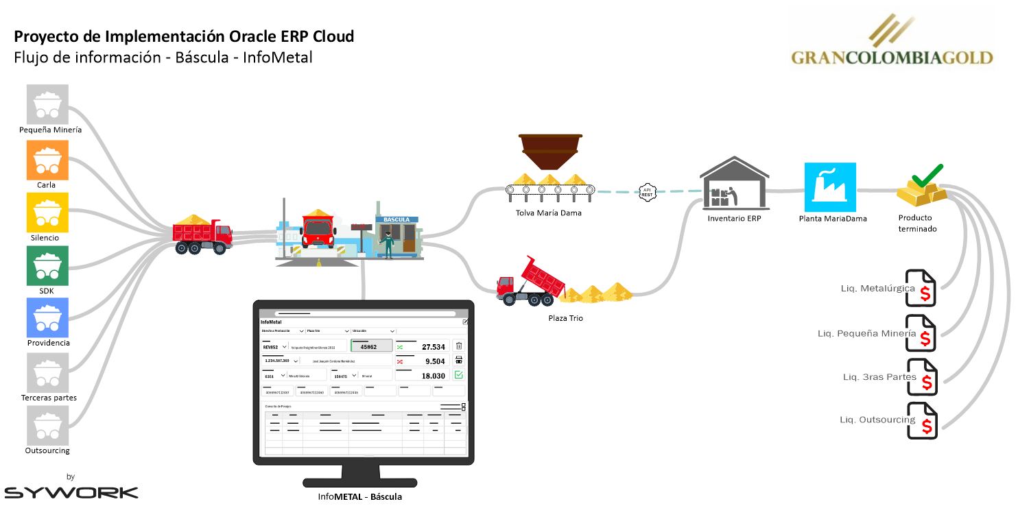
Ilustración 1. Flujo de Proceso para Báscula

Objetivos específicos

Como se ha explicado anteriormente, el objetivo principal de reemplazar la actual aplicación de pesaje con XCale-Báscula, es básicamente permitir integrar los procesos de operación minera con los de Planta María Dama. Al ser la báscula el intermediario que controla el mineral que producen las minas y que a su vez entra a Planta María Dama, es un actor muy importante en toda la cadena de suministro. Específicamente XCale-Báscula resolverá las siguientes problemáticas de negocio:
- Administrar los pesajes de mineral y demás productos que se pesan en la báscula camionera.
- Diferenciar pesajes de mineral propio, de pequeña minería y terceras partes.
- Alimentar la base de datos de XCale-Báscula con la información detallada de los pesajes.
- Actualizar el módulo de inventarios de ERP Cloud.
- Homologar los Items pesados con los Items de inventarios que manejará el ERP.
- Permitir el manejo de lotes para identificar las calidades del material que se va depositando en cada una de las plazas o contenedores.
- Recibir la información de pesajes de otras plazas como Tolva María Dama.
- Generar la información de pesajes para apoyar las liquidaciones de pago a proveedores, Outsourcing, terceras partes y pequeña minería.
- Compartir información con DataForms.

Estructura Funcional de XCale-Báscula

Las pantallas funcionales principales de XCale-Báscula están relacionadas a la actividad core de la aplicación que es el control del pesaje. También se incluyen en XCale secciones de Reportes y Consultas que complementan la funcionalidad del sistema.

Aplicación de Pesaje

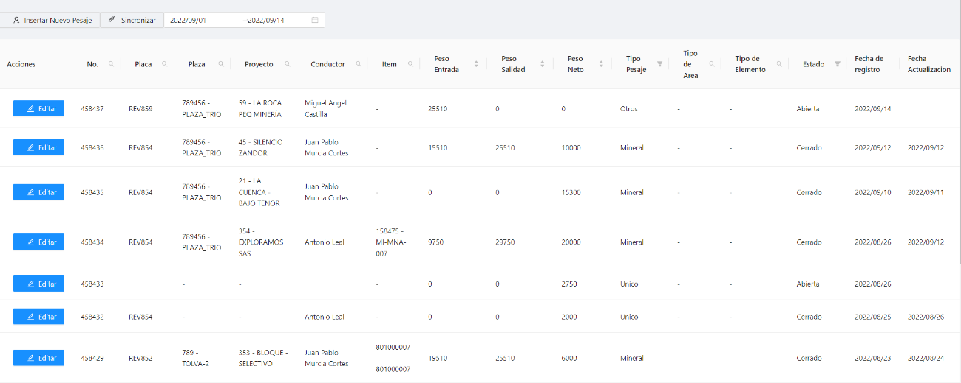
Esta es la principal pantalla funcional de XCale-Báscula. Permite controlar el flujo de pesaje de los vehículos y sus cargas.
Ilustración 2. Vista de Pesaje
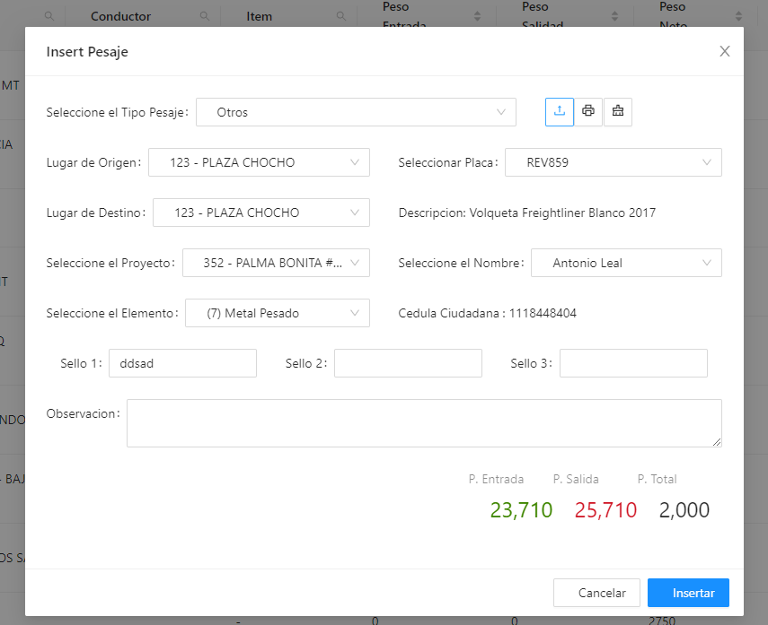
Ilustración3. Ventana de Insertar/Registra Otros Pesajes
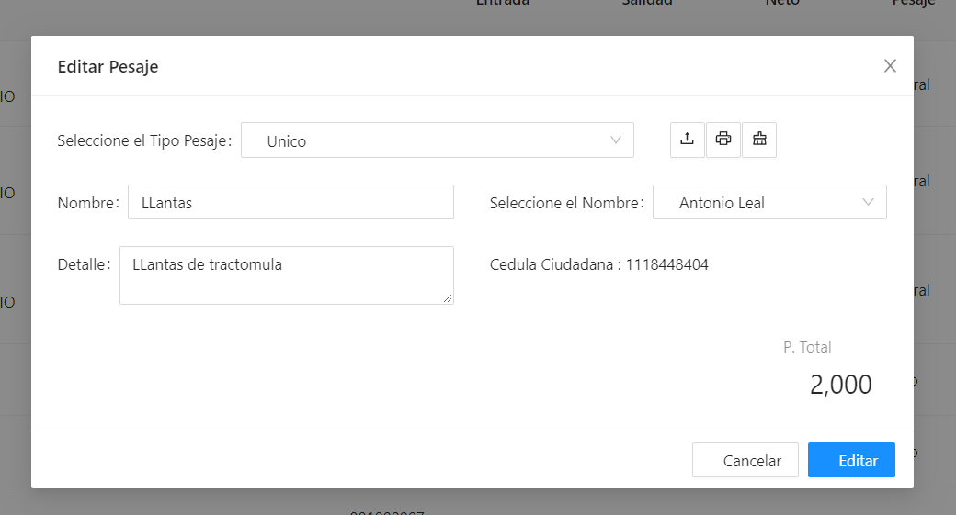
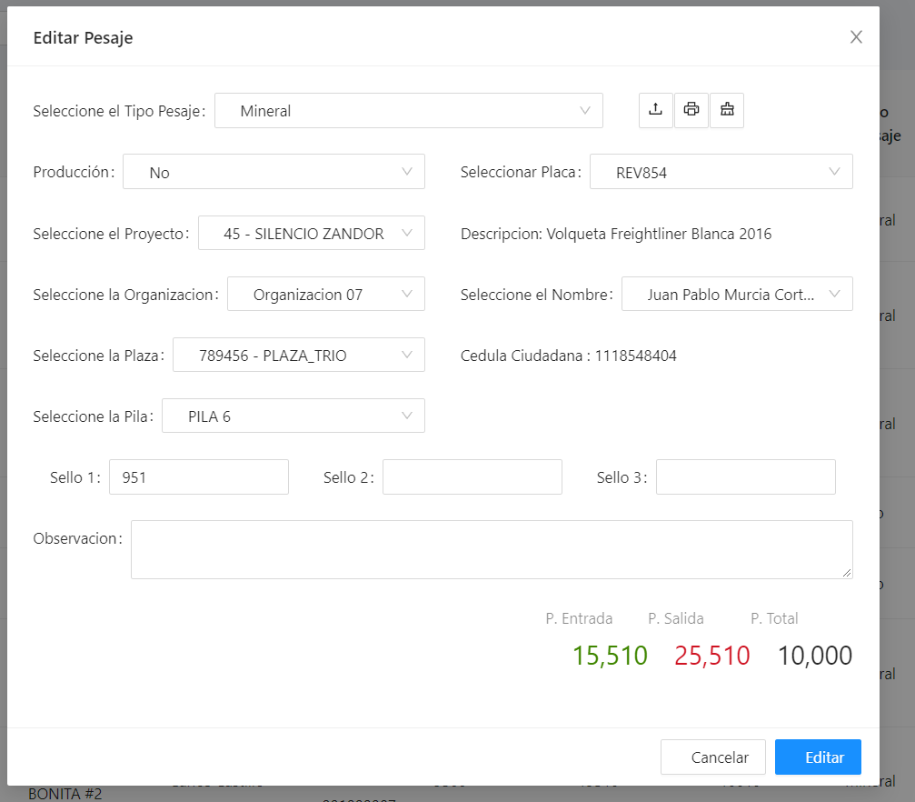
Ilustración 4. Ventana para Editar Pesaje Mineral

La aplicación de pesaje permite tomar los pesos de entrada y salida del vehículo con carga y vacío para calcular por diferencia el total del cargue.
Algunas funcionalidades que se añadieron o modificaron son:
- Captura de pesajes de báscula desde el mismo campo del pesaje.
- Inclusión de una relación de Proyecto para permitir la integración con el módulo de Inventarios del nuevo ERP.
Ilustración 53 Ventana para Editar Pesaje Único
- Sección de búsqueda de pesajes con o sin salida.
- Capacidad de modificar los datos de Placa, Conductor, Proyecto, Plaza, Organización, pila y los Sellos 1-2-3, desde la misma pantalla.
- Ajuste de los Campos de acuerdo al Tipo de pesaje
- Botón para editar el Pesajes. Al oprimirlo solicita autenticación para permitir actualizar los campos de pesaje.

Características Funcionales
Id. | Campo | Características / Funcionalidad
1 | login | Se loguea con numero de usuario y contraseña
2 | Tipo de Pesaje | Se selecciona la opción Pesajes Mineral, Otros o únicos del menú desplegable y de acuerdo a eso se ajustara
3 | Producción/No Producción | Se selecciona Producción si va directo a la banda o No Producción si va a alguna Plaza
4 | Organización
5 | Plaza | Si es No Producción se selecciona la Plaza
6 | Ubicación (Pila) | Ubicación específica dentro de la plaza
7 | Placa | Se digita o selecciona la Placa del vehículo a ser pesado
8 | Descripción | El sistema muestra la descripción del vehículo
9 | Consecutivo | El sistema asigna automáticamente el consecutivo de la transacción
10 | Identificación Conductor | El sistema despliega el conductor por defecto
11 | Proyecto | Código del proyecto origen de la carga (código del Item de inventario al que corresponde la carga)
12 | Descripción Proyecto | El sistema despliega la descripción del proyecto
13 | Elemento | Se selecciona el código del Elemento que corresponde a otros pesajes
14 | Sellos 1 al 3 | Se digitan los sellos correspondientes
15 | Peso de entrada | Se captura el peso de entrada de la báscula y el vehículo pasa a descargar. Este campo se bloquea una vez se procesa el pesaje y no permite actualizaciones a menos que las haga un usuario autorizado, previa autenticación
16 | Consulta de pesajes | Permite filtrar los vehículos con pesaje completo o con salida pendiente
17 | Peso de Salida | Se captura el peso de salida de la báscula. Este campo se bloquea una vez se procesa el pesaje y no permite actualizaciones a menos que las haga un usuario autorizado, previa autenticación.
18 | Total Cargue | Se actualiza automáticamente calculando diferencia entre el peso de entrada y el peso de salida. Este campo siempre permanece bloqueado
19 | Observación | Escribir un detalle del pesaje u observación si fuese necesario
20 | Peso único | Cuando es pesaje único se puede colocar el nombre del pesaje único a que corresponde
21 | Botón OK | Confirma la información y los pesos de la pantalla
22 | Botón Impresora | Imprime el ticket de báscula
23 | Botón Borrar | Blanquea los datos de la pantalla
24 | Botón Editar transacciones | Permite hacer cambios en el pesaje, previa autenticación

Esta misma aplicación se adapta a las necesidades funcionales de “Otros Pesajes” como estéril o material de relleno o de “Pesajes Únicos”.

Corrección de Pesajes

Esta opción permite hacer correcciones a los pesajes cuando ocurran errores al momento de capturar la lectura del peso desde la báscula.
Los pesajes solo pueden ser actualizados por usuarios que tenga las credenciales para ejecutar esta acción. Al elegir la opción del menú lateral “Corrección de Pesajes o el botón “Corrección de Pesajes” ubicado arriba y a la derecha de la aplicación de pesaje, el sistema le solicitará una contraseña especial para poder ejecutar esta acción.
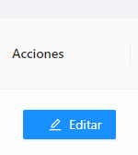
Una vez autenticado, los campos de Peso de Entrada y Peso de Salida se desbloquearán para permitir el cambio. El campo Cargue Total se recalculará.

Validaciones

Se consideran las siguientes reglas de negocio y validaciones dentro de la aplicación:
- Tolerancia configurable para controlar que se no se excedan los pesajes por encima o por debajo del umbral.
- Generar alerta cuando los pesos superen la media de pesaje.
- Si una volqueta que ya se pesó con un número de ticket, intenta pesarse de nuevo con el mismo número de ticket, el sistema debe bloquear el pesaje.
- Si a un viaje le falta uno de los pesos, la cantidad no debe ser considerada para reportes e indicadores.

Integraciones

Módulo de Inventarios ERP

Una vez procesados los pesajes en la báscula, el sistema enviará las transacciones al módulo de inventarios del ERP. Además de los campos obligatorios como Organización, Item, Cantidad, las transacciones en ERP se crearán con numero de lote para identificarlas y mantener la trazabilidad.
Se utilizará la REST API Oracle “Create Lots”
(/https://fa-evgn-test-saasfaprod1.fa.ocs.oraclecloud.com/fscmRestApi/resources/11.13.18.05/inventoryStagedTransactions)
La siguiente tabla describe los parámetros del cuerpo en la solicitud para esta tarea.

Campo | Tipo
OrganizationName (optional) | string
ItemNumber (optional) | string
SubinventoryCode (optional) | string
TransactionTypeName (optional) | string
TransactionUnitOfMeasure (optional) | string
TransactionQuantity (optional) | integer(int64)
TransactionDate (optional): | string(date-time)
UseCurrentCostFlag (optional) | Bool
SourceLineId (optional) | integer(int64)
SourceHeaderId (optional)string | integer(int64)
SourceCode (optional) | integer(int64)

Estructura de Configuración XCale-Báscula

A continuación, se describen los componentes más importantes que constituyen la estructura de configuración de XCale-Báscula.
Dentro del menú configuración se encuentran las siguientes opciones:
- Vehículos
- Conductores / Propietarios
- Items / Plazas
- Aprobadores

Vehículos

En esta pantalla se crean y administran los vehículos que usan la báscula. El identificador principal de esta pantalla es el campo PLACA ubicado en la parte superior derecha. Se ingresa cuando se va a crear el vehículo y luego sirve para consultar los vehículos ya creados.

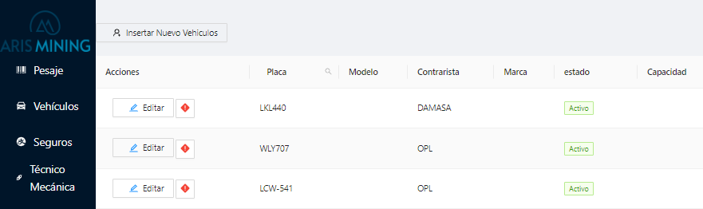
Ilustración 6. Vista vehículos

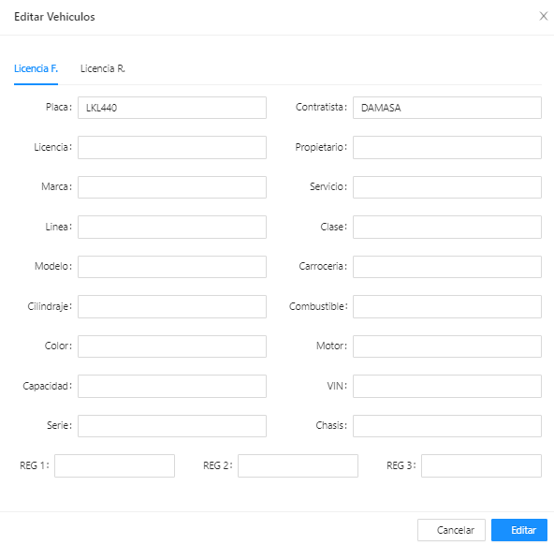
Ilustración 7. Ventana para Editar Vehículos parte Frontal

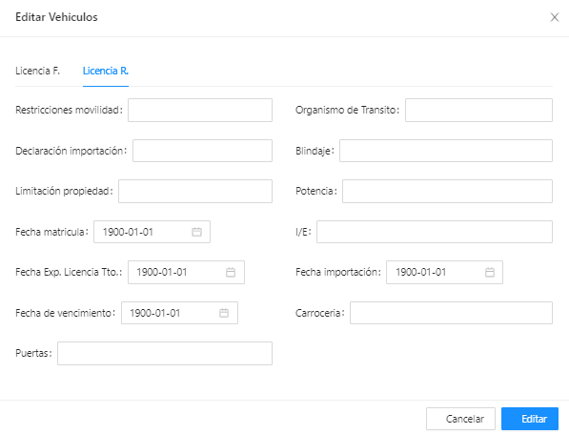
Ilustración 8. Ventana para Editar vehículo parte de Respaldo
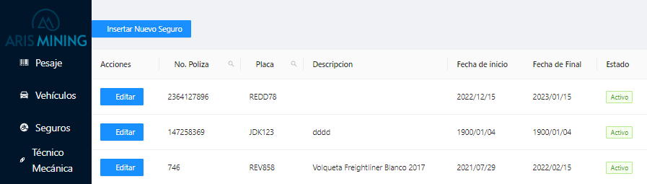
Ilustración 9. Vista de Seguros
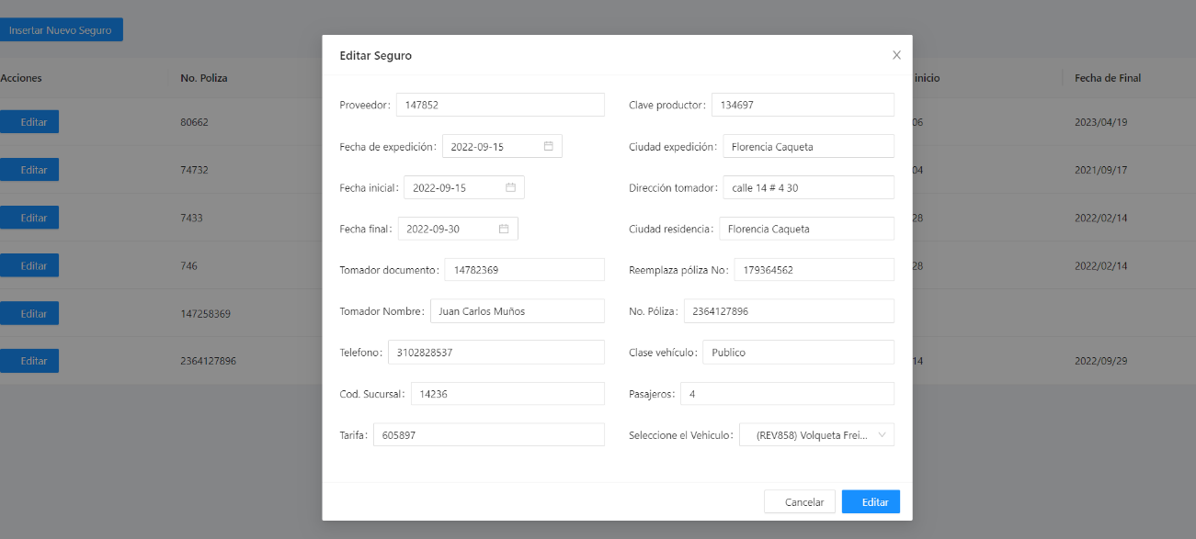
Ilustración 10. Ventana para Editar Seguro

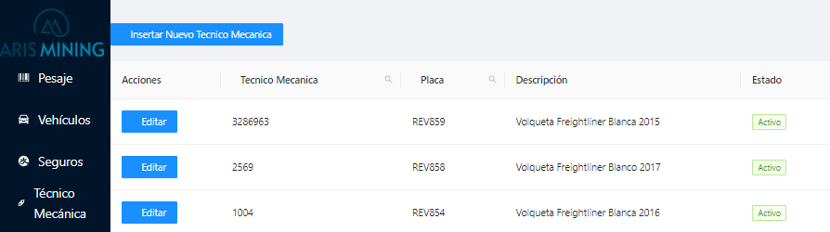
Ilustración 11. Vista de Técnico Mecánica

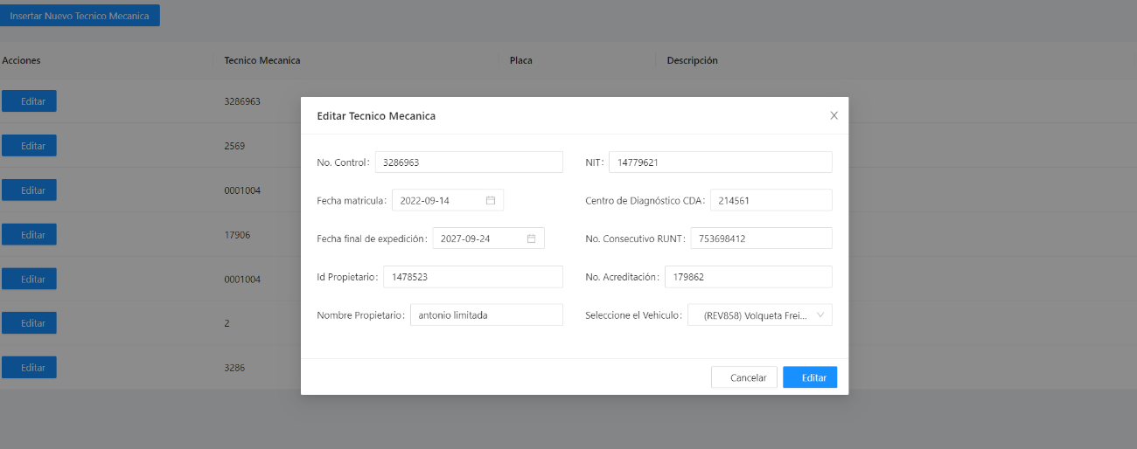
Ilustración 12. Ventana para Editar Técnico Mecánica
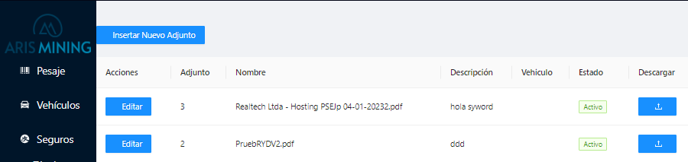
Ilustración 13. Vista de Adjuntos

La pantalla está dividida en 4 pestañas y 2 tabs para Vehiculos:
- Vehículos (Ilustración 2)
  - Frontal de la licencia de tránsito (Ilustración 3)
  - Respaldo de la licencia de tránsito (Ilustración 4)
- Seguros (Ilustración 5)
- Revisión Técnico-mecánica (Ilustración 7)
- Adjuntos (Ilustración 9)
Los campos que maneja cada TAB son los siguientes:

Menus | Campo | Comentario
Licencia - Frontal | No Licencia
 | Propietario
 | Modelo
 | Servicio
 | Combustible
 | Capacidad Kg.
 | VIN
 | Marca
 | Cilindraje
 | Clase
 | No. Motor
 | No. Serie
 | Chasis
 | Linea
 | Color
 | Carrocería
 | Reg (1) | De uso futuro
 | Reg (2) | De uso futuro
 | Reg (3) | De uso futuro
 | Detalle
 | Fotografía
 | Grid de vehículos | Pantalla de búsqueda de vehículos
Licencia - Respaldo | Restricciones movilidad
 | Declaración importación
 | Limitación propiedad
 | Fecha matricula
 | Fecha Exp. Licencia Tto.
 | Fecha de vencimiento
 | Organismo de Transito
 | Blindaje
 | Potencia
 | I/E
 | Fecha importación
 | Puertas
 | Fotografía
Seguros | Proveedor
 | Fecha de expedición
 | Fecha inicial
 | Fecha final
 | Tomador documento
 | Tomador Nombre
 | Teléfono
 | Cod. Sucursal
 | Clave productor
 | Ciudad expedición
 | Dirección tomador
 | Ciudad residencia
 | Reemplaza póliza No.
 | No. Póliza
 | Clase vehículo
 | Pasajeros
 | Tarifa
 | Grid de pólizas | Historial de pólizas del vehículo
Técnico Mecánica | No. Control
 | Fecha de expedición
 | Fecha final
 | Id. Propietario
 | Nombre Propietario
 | NIT
 | Centro de Diagnóstico CDA
 | No. Consecutivo RUNT
 | No. Acreditación
 | Grid de revisiones | Historial de revisiones del vehículo
Adjuntos | Nombre de archivo adjunto
 | Descripción archivo
 | Grid de adjuntos

En la parte inferior se incluye una cuadricula (grid) de búsqueda de vehículos donde se puede filtrar por placa y otros datos relevantes del vehículo.
Dependiendo del rol del usuario, puede: crear vehículos, consultar los vehículos creados, o modificarlos.

Conductores y Propietarios

En esta pantalla se crean y administran los conductores de los vehículos Y sus respectivos propietarios. El identificador principal de esta pantalla es el campo CÓDIGO ubicado en la parte superior derecha. Es un consecutivo generado automáticamente por el sistema al crear el registro de Conductor o Propietario y luego sirve para consultar los registros ya creados.
También se puede hacer búsquedas por documento de identificación del Conductor o Propietario.
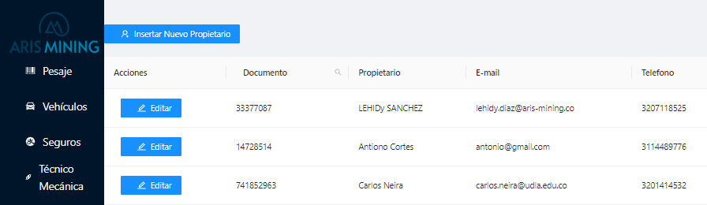
Ilustración 14. Vista de Propietarios
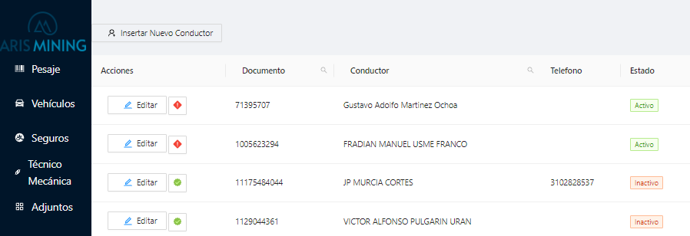
Ilustración 154. Vista de Conductores
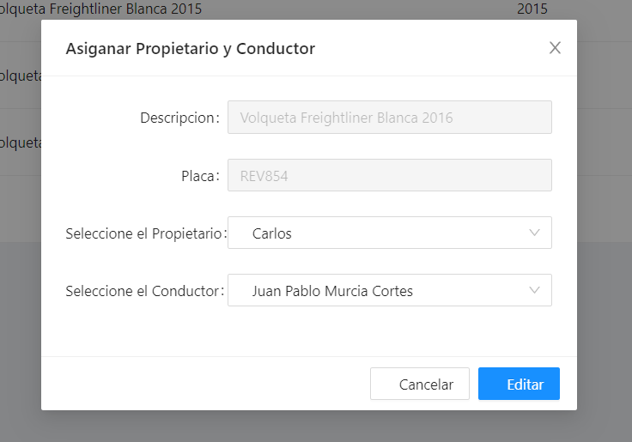
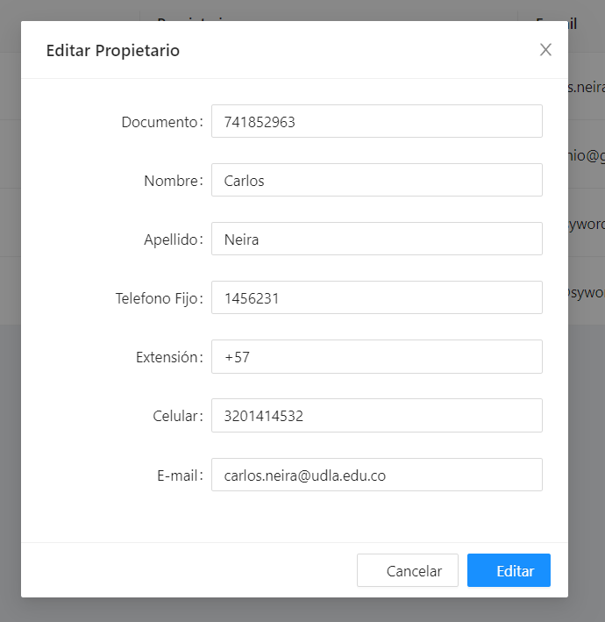
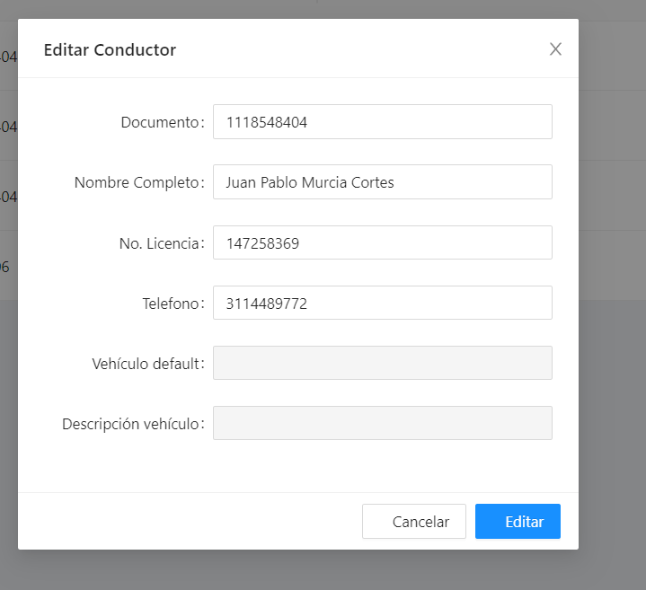
Ilustración 18. Ventana de asignación de propietario y Conductor a vehículo
Ilustración 17. Ventana de Editar Propietario
Ilustración 16. Ventada de Editar Conductor

La pantalla esta subdividida en menús:
- Conductores (Ilustración 11)
- Propietarios (Ilustración 10)
- Relación (Ilustración 15)
Los campos que maneja cada TAB son los siguientes:

TAB | Campo | Comentario
Conductores | Identificación conductor
 | Nombre conductor
 | No. Licencia
 | Teléfono
 | Vehículo default | Placa Vehículo principal
 | Descripción vehículo
 | Estado
 | Grid vehículos relacionados
Propietarios | Identificación Propietario
 | Nombre
 | Apellido
 | Tel. Fijo
 | Extensión
 | Celular
 | E-mail

En la parte inferior del Tab Conductores se incluye una cuadricula (grid) de búsqueda de vehículos relacionados al conductor, donde se puede filtrar por placa y otros datos relevantes del conductor/vehículo.
Dependiendo del rol del usuario, puede: crear, consultar, o modificar los registros.

Items, Proyectos, Plazas

En esta pantalla se crean y administran los diferentes Items de Inventario que se pesan en la báscula y que luego se enviarán al sistema de inventarios del ERP con su respectivo pesaje. Los Items son creados inicialmente en el ERP y luego visualizados en la aplicación de báscula.
Aquí también se crean los Proyectos y las Plazas destino del material pesado.
El identificador principal de los Items es el campo CÓDIGO ubicado en la parte superior derecha. Este código es asignado en el ERP.
En las Plazas y Proyectos, el identificador principal es un consecutivo que asigna el sistema de báscula al crear el registro. En todos los casos el código sirve para consultar los registros ya creados.

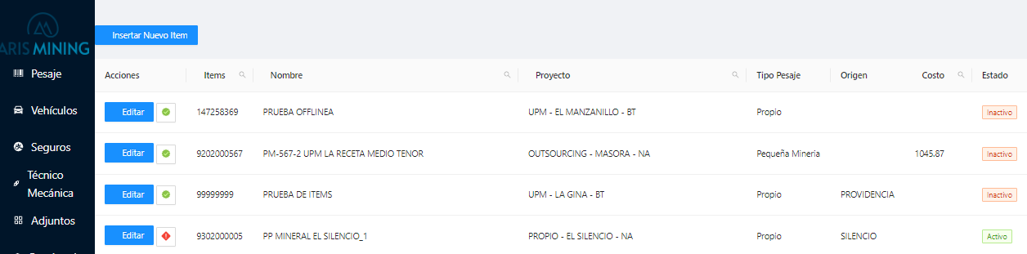
Ilustración 19. Vista de Ítems
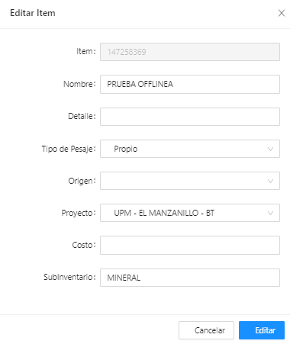

Ilustración 205 Ventana de Editar Ítems
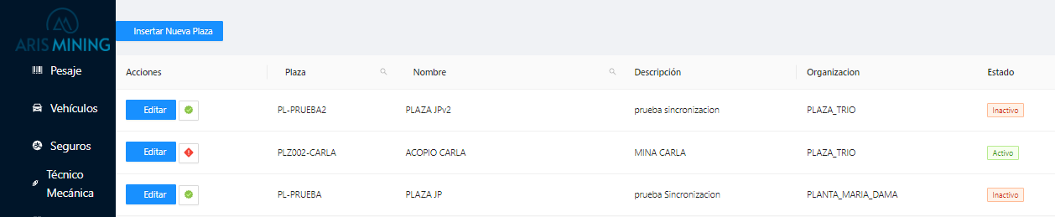
Ilustración 21. Vista de Plazas
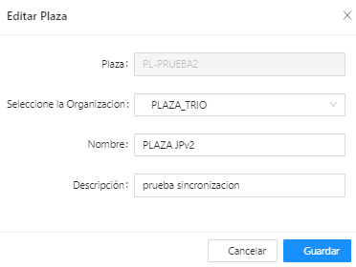
Ilustración 22. Ventana de Editar Plaza

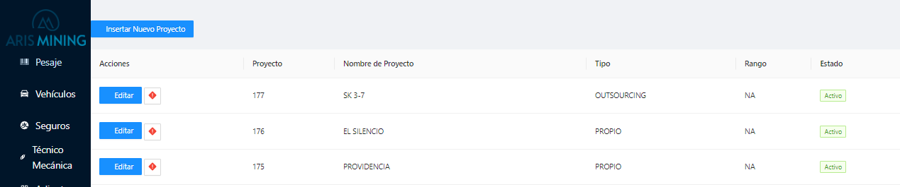
Ilustración 23. Vista de Proyectos
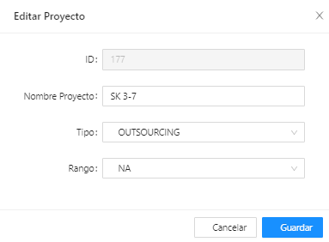
Ilustración 24. Vista de editar proyectos

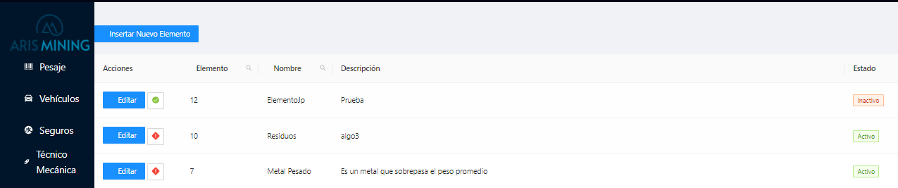
Ilustración 25. Vista de Elementos

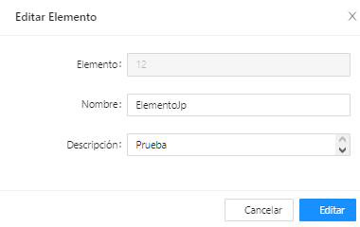
Ilustración 26. Ventana de Editar Elementos

La pantalla está en menús:
- Items (ilustración 16)
- Plazas (ilustración 18)
- Proyectos (ilustración 20)
- Elementos (ilustración 22)

Los campos que maneja cada TAB son los siguientes:

TAB | Campo | Comentario
Items | Código Item | Código asignado al ITEM en el ERP
 | Consecutivo | Consecutivo automatico del ERP
 | Descripción
 | Tipo | Propio, Peq. Minería, Terceros
 | Categoría (1) | Uso futuro
 | Categoría (2) | Uso futuro
 | Categoría (3) | Uso futuro
Proyectos | Código | Consecutivo asignado por el sistema, Actualmente cuenta el código de inventario de ERP
 | Nombre
 | Descripción
Plazas | Código | Consecutivo asignado por el sistema
 | Organización | Relacionar Una Organización
 | Nombre
 | Descripción
Elementos | Código | Consecutivo asignado por el sistema
 | Nombre
 | Descripción

Dependiendo del rol del usuario, puede: crear, consultar, o modificar los registros.

Aprobadores

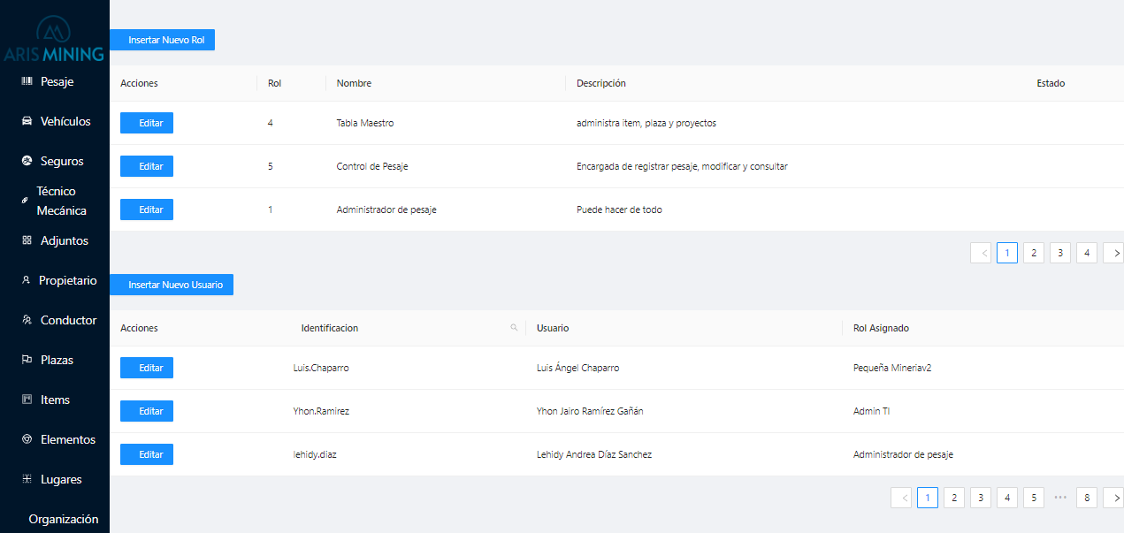
En esta pantalla se crean y administran los usuarios que pueden hacer modificaciones a los pesajes ya registrados en el sistema de báscula. El identificador principal de esta pantalla es el campo USUARIO ubicado en la parte superior derecha. Es un código alfanumérico asignado por el administrador cuando se le crea en el sistema y luego sirve para consultar los registros ya creados.
Ilustración 27. Vista de Permisos (Usuarios y Roles registrados)
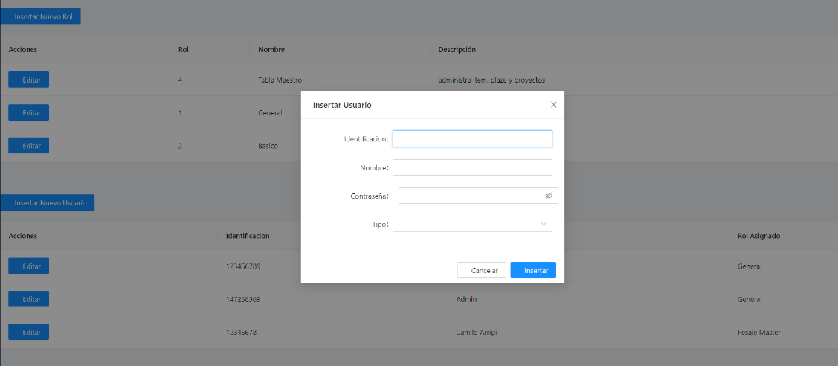
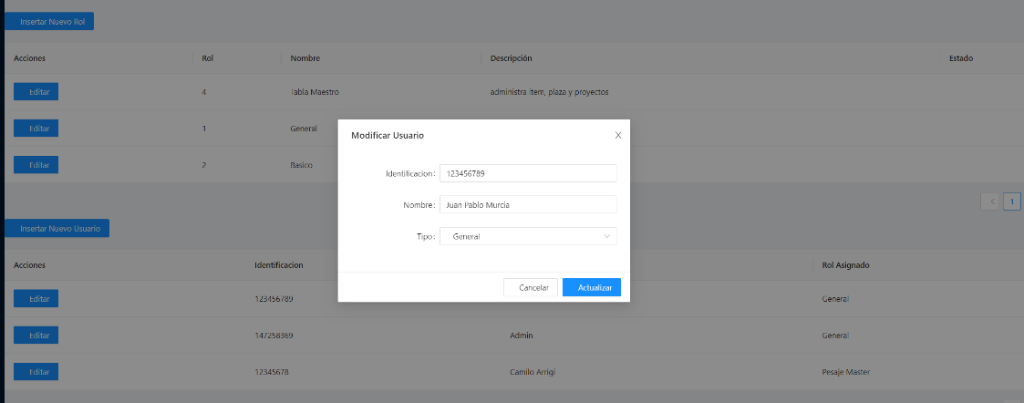
Ilustración 29. Ventana de Creación/inserción de usuario
Ilustración 286. Ventana de Modificación de Usuario

La pantalla esta subdividida en Tabs o pestañas:
- Aprobadores/Permisos (ilustración 24)
Los campos que maneja cada TAB son los siguientes:

TAB | Campo | Comentario
Roles | Identificación
 | Permisos
 | Nombre
 | Detalle
Autorizadores | Identificación Aprobador | Cedula
 | Nombre
 | Rol
 | Contraseña
 | No. Celular

Dependiendo del rol del usuario, puede: crear, consultar, o modificar los registros.

Tipo | Data | Detalle
Roles | Tabla Maestro | administra ítems, plaza y proyectos
 | Control de Pesaje | Encargada de registrar pesaje, modificar y consultar
 | General | Puede hacer de todo
 | Detalle Básico | Solo puede consultar
Usuarios | User:123456789  Contraseña: HolaMundo | Rol Asignado: General
 | User: 11122233  Contraseña: carlos | Control de Pesaje
 | User: 12345678  Contraseña: prueba1 | Tabla Maestro

Roles

Usuario Administrador

Es quien administra el sistema, alimenta los maestros de vehículos, conductores, etc, crea los aprobadores y sus contraseñas, hace mantenimiento a las listas y opciones de búsqueda y tiene acceso a todas las aplicaciones de configuración y funcionales.

Usuario Funcional

Es quien opera la aplicación, tiene acceso a las aplicaciones funcionales, pero no a las de configuración. No tiene credenciales para corregir pesajes.

Usuario de Consulta

Solo tiene acceso a consultar información. No puede añadir, cambiar o borrar.

Premisas
- La tecnología con que cuenta la báscula determina el tipo de integración con la aplicación y el tipo de hosting.
- Las integraciones con el sistema de información dependen de que los servicios API REST estén disponible en el ERP de Oracle.
- El tipo de servicio API REST a utilizar será determinado por el equipo de desarrollo de Sywork.
- La funcionalidad exclusiva de esta aplicación es manejar los pesajes de la báscula.
- Los reportes y gráficos dependen de que los datos existan dentro de la aplicación.

Lugares

En la sección de lugar, permite agregar diferentes puntos que son de gran relevancia para la empresa. En este caso en la sección de lugar sirve para insertar, modificar o eliminar lugares de origen o destino.
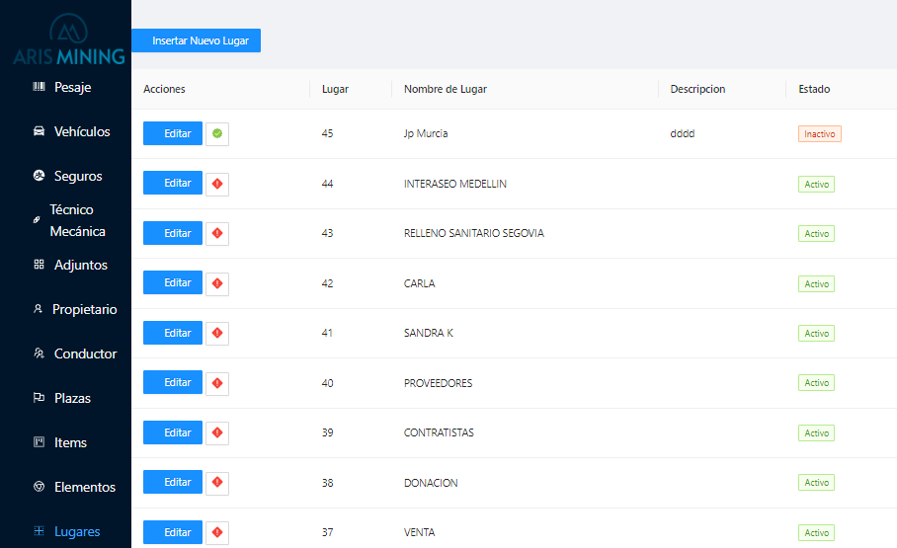
Ilustración 7. Ventana de lugares
En la ilustración anterior se evidencia la ventana principal de lugar, es importante insertar el lugar de referencia ya sea de desechos, basura, fangos, chatarra, entre otros
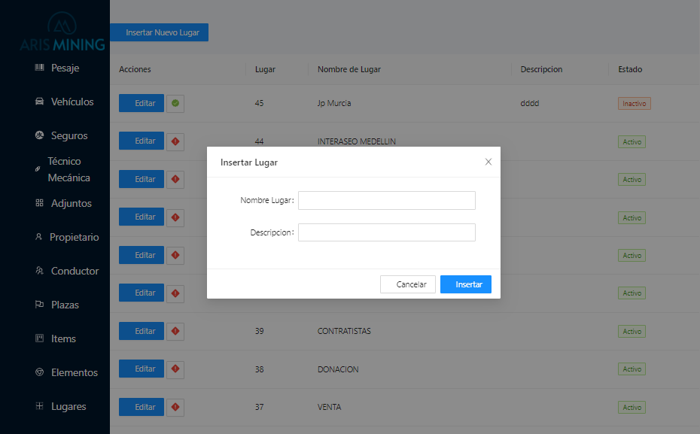
Ilustración 8. Ventana de insertar lugares
Por si desea modificar algún lugar le da clic en el botón editar
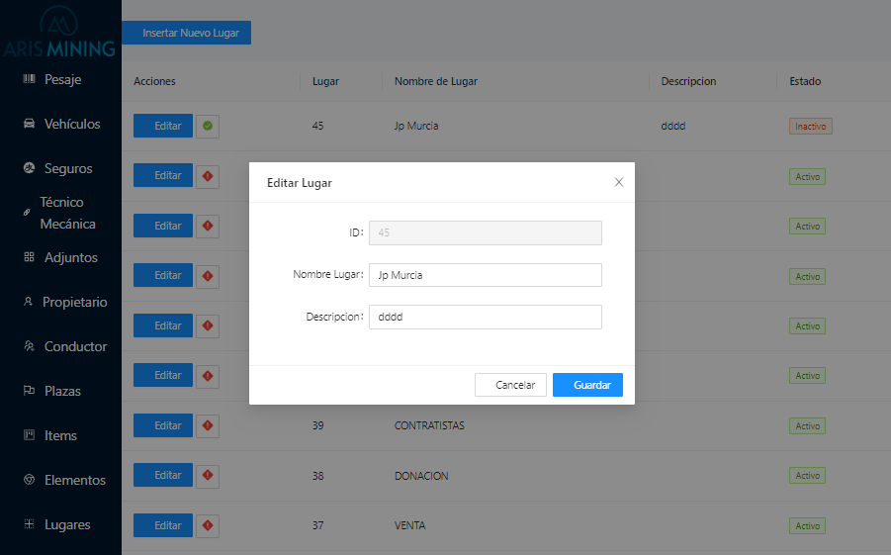
Ilustración 9. Ventana de editar lugares
Al momento de agregar o editar un lugar, es de mucha importancia ser especifico con el lugar.
Una vez editado la información del lugar le da clic en el botón de guardar, o por si alguna razón no desea modificar la información le da clic en el botón de cancelar.

Organización

En la presente captura, podemos evidenciar la ventana de organización, en la presente sección se puede evidenciar los puntos de encuentro de cada una de las obras
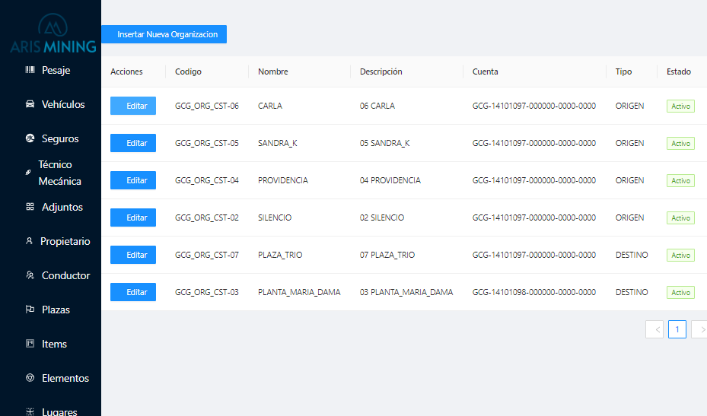
Ilustración 10. Ventana principal de organización
Las organizaciones que van en el sistema son las que se encuentran en el ARP, en esta sección se almacena todo tipo de información de importancia que va ir reflejada en el inventario de la empresa.
Por si desea agregar una nueva organización, tiene que presionar en el botón de insertar nueva organización.

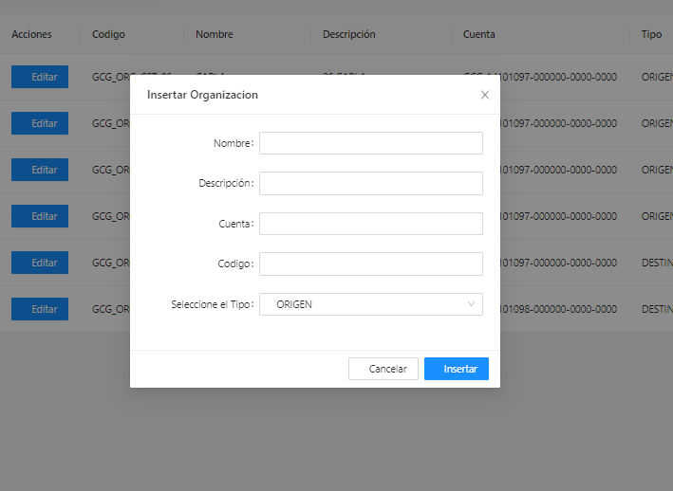
Ilustración 11.Ventana de insertar organización
Al momento de ingresar una mina es de suma importancia que el código, descripción y cuenta sean exactamente lo mismo que estén en el ARP

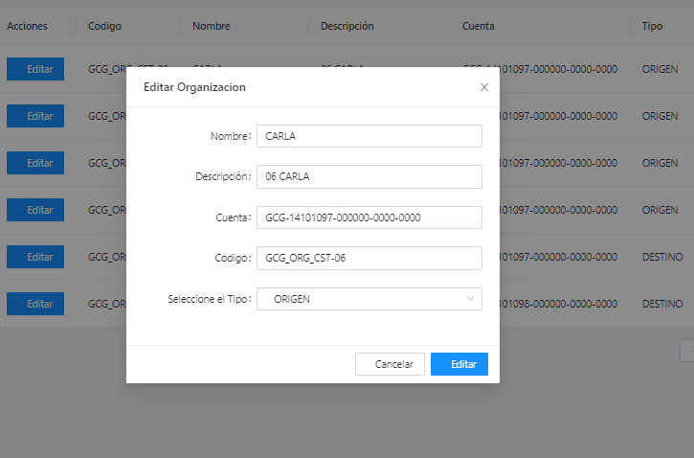
Ilustración 12. Ventana de editar organización
Es de suma importancia antes de editar verificar los datos a modificar.

Rango y tipo

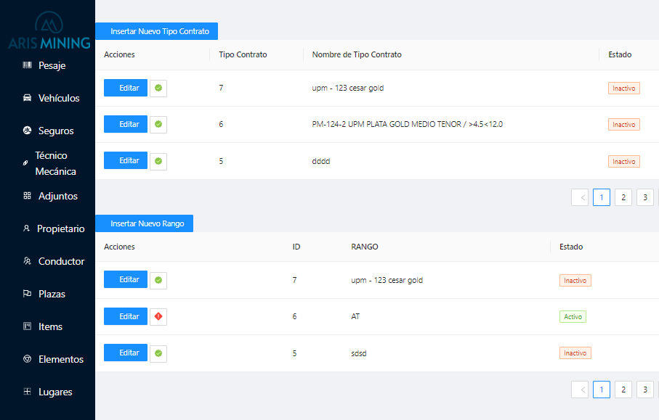
Ilustración 13. Ventana de rango y tipo
En la ilustración anterior se ve reflejada la ventana principal de rango y tipo que tiene la función de crear los rangos que tenga un proyecto y tipo de hace referencia al tipo de contrato en el que va el rango
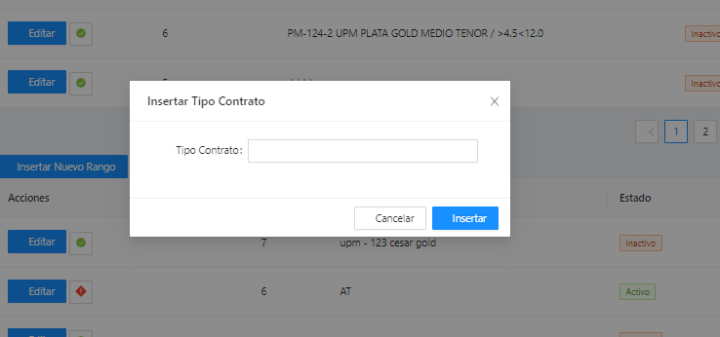
Ilustración 14. Ventana insertar nuevo tipo de contrato
Al momento de insertar un tipo de contrato, se refiere a contratos propios, contratos de tercera parte, upm y de lo contrario puede crearse diferentes contratos
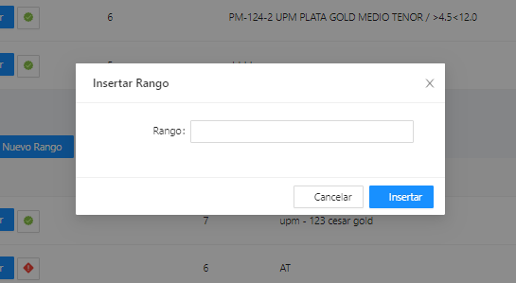
Ilustración 15. Ventana insertar nuevo de rango
Al momento de insertar un rango debe tener en cuenta la complejidad del proyecto, estos rangos son designados por la empresa, en este caso existen rango AT, NN, BT, MT cada uno de estos rangos debe ir asignado a un contrato.
Por si desea activar o desactivar tiene de dar clic en el siguiente botón

Planeación de minería
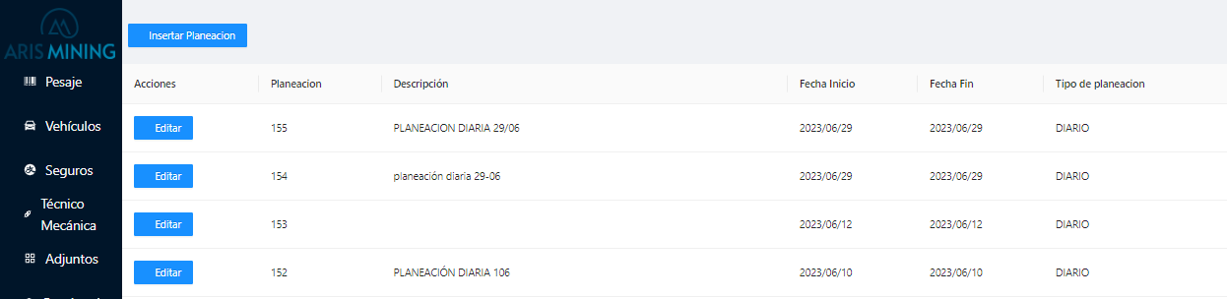
Ilustración 16. Ventana principal de Planeación de minería
En la ilustración anterior se ve reflejada la ventana de planeación o programación de pequeña minería que van relacionada el tipo de contrato u/o proyecto. La función principal de P Minería es registrar los proyectos, ítems durante un periodo de tiempo.
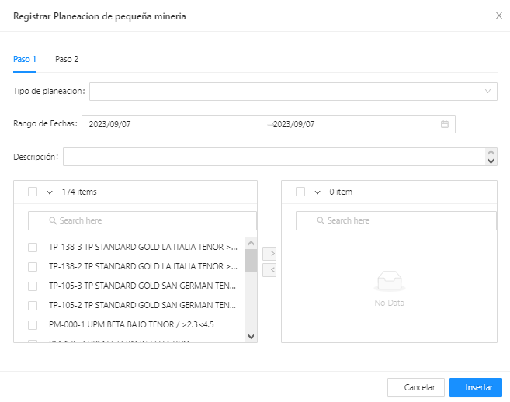
Ilustración 17. registro de Planeación de minería paso 1
Para esta sección, al momento de registrar los proyectos es muy importante tener claro la fecha de inicio y fecha fin con su respectiva descripción
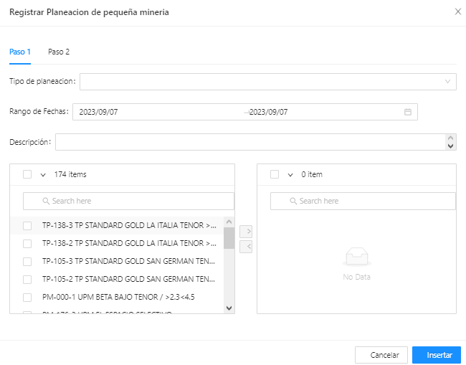
Ilustración 18. registro de Planeación de minería paso 2
Todos los proyectos o ítems de pequeña minería sin indispensables agregarlos ya que son calculados para pasar al paso 2 para saber de qué proyecto pertenece, como es la planeación respecto a la humedad, sus tierras, mediciones, porcentaje, que tipo de recursos se maneja. El sistema mostrará una notificación en rojo cuando no se ha calculado los campos que se calculan.
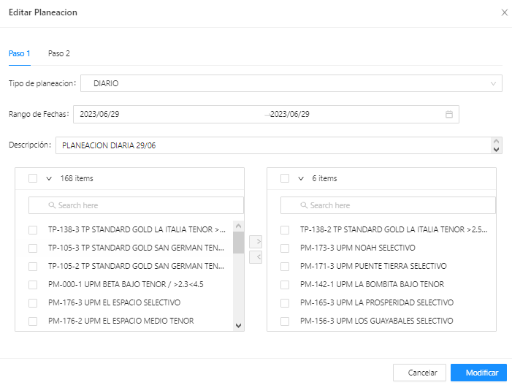
Cuando se crea una planeación en sistema filtra de acuerdo a la planeación del día, esto quiere decir que si existen 2 proyecto para presentar x día el sistema mostrará solo esos proyectos.
Ilustración 19. Ventana de editar Planeación de minería paso 1
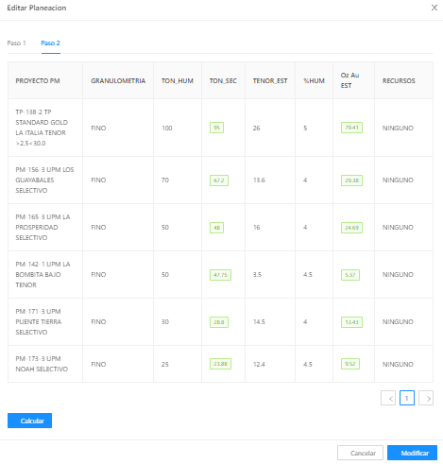
Ilustración 20. Ventana de editar Planeación de minería paso 2
Es de suma importancia verificar los datos a editar, debido a que el sistema se enfoca en la filtración de acuerdo a la planeación realizada

Asignación de sello

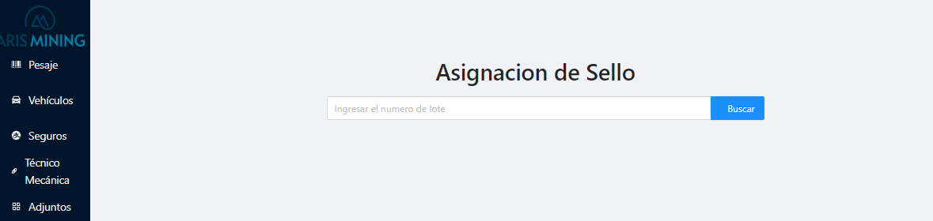
Ilustración 21. Ventana principal de asignación
En la presente sección del sistema se agregan asignaciones de calidad hechos en laboratorios, para ello se busca el lote, cada lote puede recibir 2 sellos de calidad. El sello asignado a cada lote es único en el sistema

Validación de vehículo

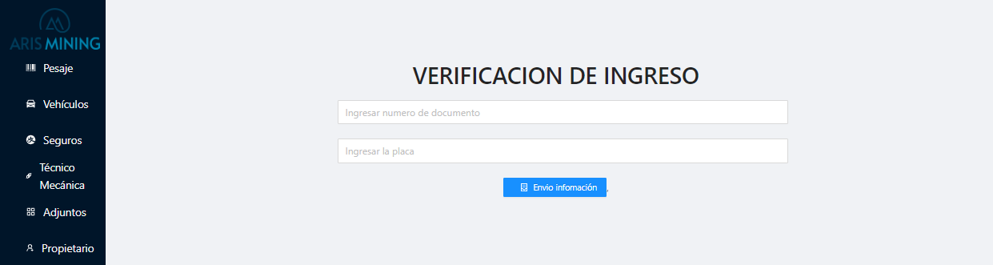
Ilustración 22. Ventana principal de verificación de vehículo

En la presenta sección del sistema tiene la finalidad de verificar ingresos de vehículos y conductores a las instalaciones de la empresa. En caso de que no exista alguna información el sistema no mostrará nada, de lo contrario el sistema mostrará información del vehículo y del conductor asignado.

Integraciones

Módulo de integraciones

Una vez procesados los pesajes en la báscula, el sistema enviará las transacciones al módulo de inventarios del ERP. Además de los campos obligatorios como Organización, Item, Cantidad, las transacciones en el ERP se crearán con número de lote para identificarlas y mantener la trazabilidad.
Se utilizará la REST API Oracle “Create Lots”
(/https://fa-evgn-test-saasfaprod1.fa.ocs.oraclecloud.com/fscmRestApi/resources/11.13.18.05/inventoryStagedTransactions)
La siguiente tabla describe los parámetros del cuerpo en la solicitud para esta tarea.

Campo | Tipo
OrganizationName | string
ItemNumber | string
TransactionQuantity | integer(int64)
TransactionTypeName | string
SubinventoryCode | string
TransactionUnitOfMeasure | string
TransactionInterfaceId | string
TransactionDate | string(date-time)
TransactionHeaderId | string
LotTransactionGroupName | string
Lots:[ LotNumber ] | integer(int64)
Lots:[ TransactionQuantity ] | integer(int64)
Lots:[ TransactionInterfaceId ] | integer(int64)
TransactionCostIdentifier | integer(int64)
costs:[ CostComponentCode] | string
costs:[ Cost] | integer(int64)
SubinventoryCode | string
SourceCode | string
SourceLineId | integer(int64)
SourceHeaderId | integer(int64)
UseCurrentCostFlag | Bool
AccountCombination | string
TransactionMode | integer(int64)

Pasos de sincronización

En la Vista de Pesaje, en la parte superior izquierda existe un botón llamado “Sincronizar”, antes de oprimir el botón se debe asegurar una conexión estable de internet, posteriormente se debe activar la extensión “CORS Unblock” en el navegador, donde se realizará la sincronización, este es un plugin que permite enviar desde un servicio local como XCale hacia el ERP de Oracle, esta extensión se instala por medio de Chrome web store (Ilustración 1). Cuando este activo podrá oprimir el botón Sincronizar (Ilustración 2). Después se empezará a enviar las transacciones desde el registro más antiguo hasta el último o reciente que se encuentre en estado “Cerrado” y sin Sincronizar; teniendo en cuenta que las transacciones de minería propia cuentan con salida de inventario (salida desde mina origen) y recepción de inventario (ingreso en plaza trío), se podrá visualizar un icono en la parte superior izquierda que indica que se están procesando los registros, cuando esto termina se notificará todos aquellos registros procesados y aquellos que no fueron enviados por errores de inventario y/o CORS.
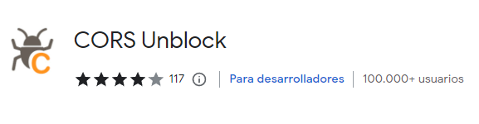
Ilustración 2346. Extensión de COSR

El estado de los pesajes de pequeña minería en la columna “Estado con ERP” es “No Enviado” cuando no se ha sincronizado y “EnviadoERP” cuando lo está, mientras tanto minería Propia cuenta con 2 tag en dicha columna, “No Enviado Salida” y “No Enviado recepción” cuando no están sincronizado, el estado cambia a “Enviado Salida” y “Enviado recepción” después de realizar el proceso correctamente.
Se puede verificar en el reporteador el estado de los pesajes sincronizado en la dirección https://132.145.136.50:1443/ords/infometalprod/r/reporteador, con el reporte “Reporte Mineral Bascula” donde se podrá filtrar aquellos pesajes sincronizados en la columna “sincronización” y así saber si se debe realizar nuevamente el proceso en caso de que hayan quedado pesajes pendientes por sincronizar para una fecha en específico

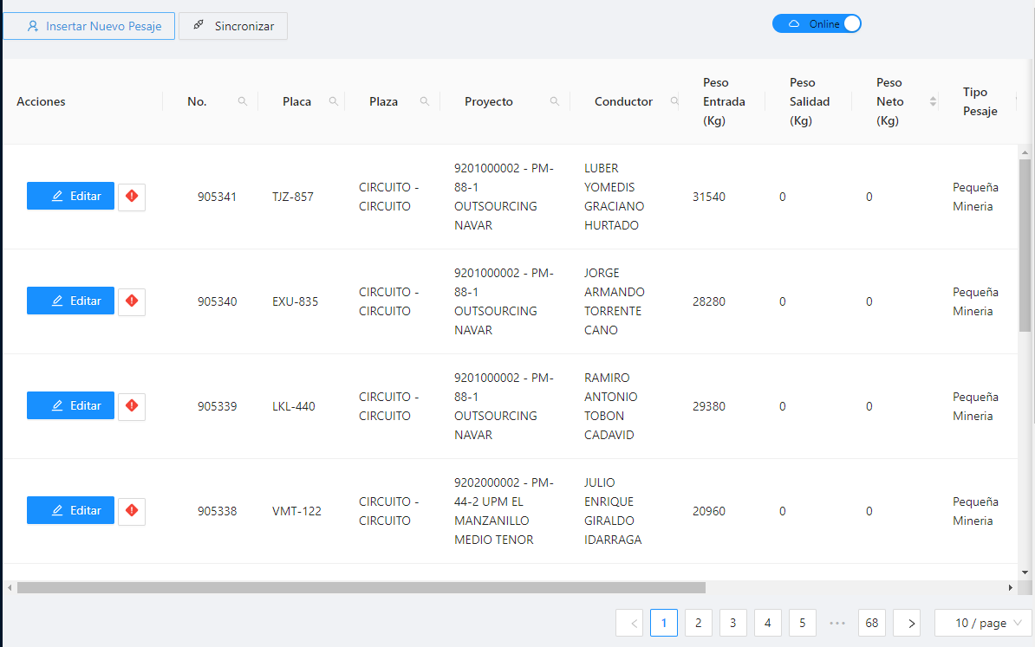
Ilustración 2447. Vista general de pesaje en XCale

Pasos programados en el ERP

Después de realizar el proceso de sincronización y verificación en XCale para ver reflejada la transacción y el costo en el ERP se deben enviar los siguientes procesos:
- Gestionar transacciones de inventario
- Transferir transacciones desde inventario hasta determinación de costos
- Crear distribuciones contables de costos
- Crear contabilidad

Reporteador Manual de Administrador

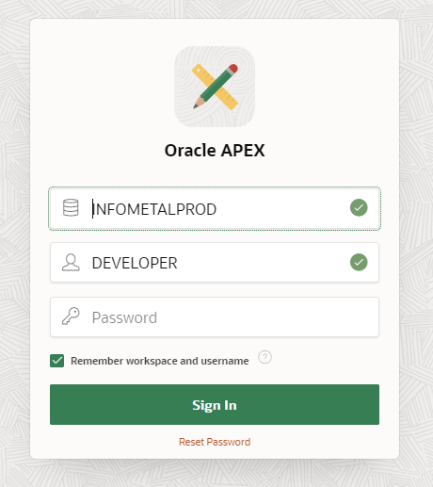
Para la creación de usuario y administración en el reporteador, debemos ingresar a la dirección https://132.145.136.50:1443/ords con el “Workspace” de “XCalePROD“, posteriormente diligenciar usuario y contraseña asignada (Ilustración 48), después de ingresar, en la parte superior derecha de la pantalla, en el tercer icono (Ilustración 49), se oprime y selecciona la opción “Manage Users and Groups” la cual les mostrará una ventana donde se puede consultar, crear y editar los usuarios del sistema, incluyendo el del reporteador (Ilustración 50), al ingresar a un usuario en particular podrá visualizar su descripción y si se encuentra en un estado de bloqueo o no, también podrá cambiar la contraseña o eliminar el usuario, la misma información se refleja en la opción de crear usuario que se visualiza en la ilustración 51.
Ilustración 48 Inicio de Sesión de Administración del Sistema Reporteador

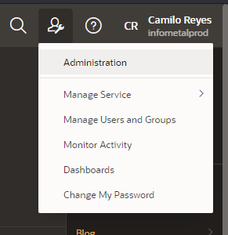

Ilustración 259 Opciones de Administración

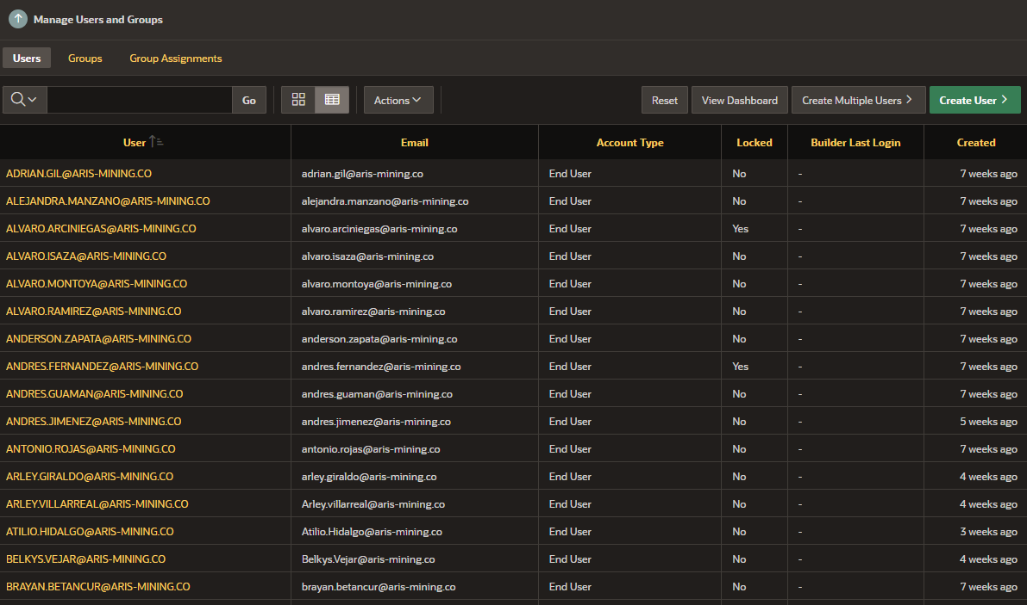
Ilustración 260 Administración de Usuarios

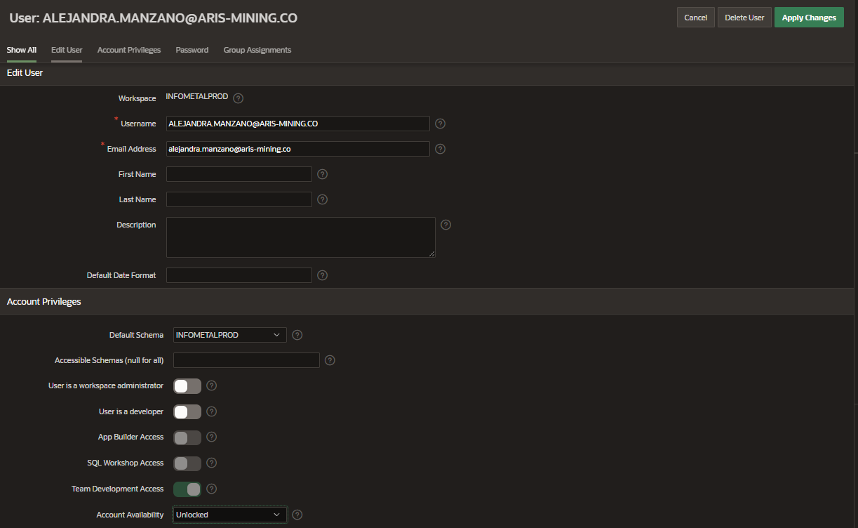
Ilustración 51 Interfaz de modificación, eliminación, creación de un Usuario

Instalación

- Se debe descarga la aplicación con sus paquetes en la dirección de drive https://drive.google.com/drive/folders/1U-1e36B9z4fqz-q6z6e14v7_URTvY3eb?usp=sharing, esto paquetes puede encontrarse en la red de archivos compartidas de Segovia
- Los archivos de descarga se llaman “src.zip” y “Infometalv3Pack.rar” como se señala en la imagen
- Se debe descargar e instalar el entorno de desarrollo Node.js en el sitio oficial https://nodejs.org/en Version LTS
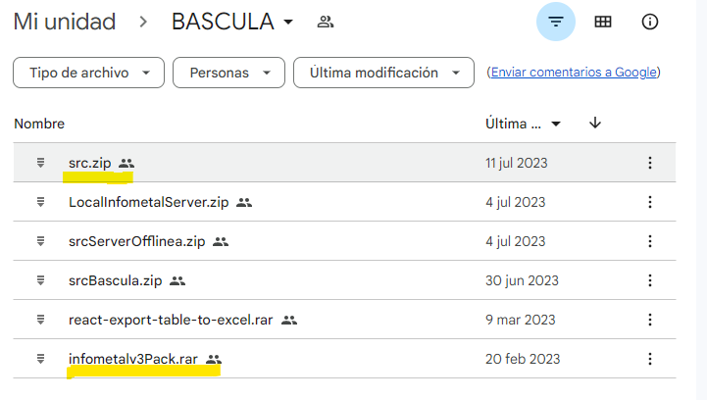

Ilustración 52 Elemento a descargar en google drive

- Se debe descomprimir ambos archivos descargados, suele ser “Infometalv3Pack.rar” el más demorado por el tamaño de los paquetes internos. Posteriormente se copia la carpeta generada por el archivo “src.zip”, se pega y reemplaza en la carpeta generada llamada “infometalv3”
- Para comprobar su instalación correcta ingresamos en la dirección de la carpeta y escribimos “cmd” para abrir la ventana de símbolos del sistema(una ventana negra), posteriormente escribiros el comando “npm start” y oprimimos Ente
- La aplicación ejecutara, esto llevara un tiempo de ejecución, antes de iniciar la sesión debes ingresar a la dirección https://132.145.136.50:1443/ords/infometalprod/r/reporteador/ luego oprimirme en “Avanzado” y posteriormente en “Continuar a 132.145.136.50 (no seguro)”
- En adelante ya puede ingresar a la aplicación en una nueva pestaña

Activar XCale

Bascula de metal

- Para activar la aplicación infomental en el equipo a metal debemos dirigirnos a la carpeta donde se encuentra la aplicación, debe existir 2 carpeta una “infometalv3” y otro llamado “Socket-pesaje”
- Ingresamos a la carpeta “infometalv3”, en la dirección de la carpeta y escribimos “cmd” para abrir la ventana de símbolos del sistema(una ventana negra), posteriormente escribiros el comando “npm start”, oprimimos Ente y dejamos esa ventana activa para usar XCale
- Ingresamos a la carpeta “Socket-pesaje”, en la dirección de la carpeta y escribimos “cmd” para abrir la ventana de símbolos del sistema(una ventana negra), posteriormente escribiros el comando “npm start server/index.js”, oprimimos Ente y dejamos esa ventana activa para que funcione la conexión hacia la bascula

Bascula de concreto

- Para activar la aplicación infomental en el equipo a Concreto debemos dirigirnos a la carpeta donde se encuentra la aplicación, debe existir 2 carpeta una “infometalv3” y otro llamado “Socket-pesaje” y 2 archivos .bat llamado “activación servicios” y “desactivación servicios”
- Solo tiene que dar doble click en el archivo .bat para activar y desactivar la aplicación XCale y su respectiva conexión

Posibles inconvenientes

- En caso de que no funcione alguna captura de pesaje, desactiva o cierre la conexión y vuelve a activa y verifique su funcionamiento
- En caso de que se pierda la conexión de internet en uno de los equipos de cómputo se debe solo seguir solo con el equipo que tiene acceso a internet, solo en caso de que no ambos equipos no tengan red puede pasar al servicio Offline, no se puede trabajar en paralelo las 2 versiones “Online” y “Offline”
- En caso de que no funcione XCale dentro de la RED de Segovia y/o no se registró datos en la versión Offline se debe contactar con IT para restablecer los servicios de la RED
- En caso de que exista internet y no se pueda registra pesaje o no traiga información, se puede verificar ingresando esta dirección https://132.145.136.50:1443/ords/infometalprod/infometalprod/HoraActual si llega a presentarse un error 503, se debe contactar son los consultores de Sywork para restablecer el servicio, en caso que no se resuelva pronto se puede cambiar a la versión Offline, cuando se vuelva a establecer se debe cambiar a la Online y verificar que esta transición los registros estén migrados NOTA: el ultimo registro debe coincidir
- Caso donde no se reestablezca la conexión de ninguna de las bascula con el equipo de XCale, existe un usuario con el rol permitido para modificar los pesajes de forma Manual, se recomienda que sea la última opción.
- En caso de que se necesite crear algún usuario, o asignar un rol adicional se debe contactar IT
NOTA: la versión Offline es para contingencia y debe supervisar la sincronización, cuando de pasa de Offline a Online se debe verificar que los registros coincidan ya que este intercambio realizar una verificación y registro de datos en caso de que sea necesarios, en el estado Offline no está disponible la programación de Pequeña minería, por ende, se visualizara todos los ítems

Reporteador

En la dirección https://132.145.136.50:1443/ords/infometalprod/r/reporteador/ se encuentra el “Reporteador”, una aplicación con varios reportes y la carga masiva de calidad para subir los resultados de laboratorio se cuenta como 14 menús con sus respectivas funcionalidades
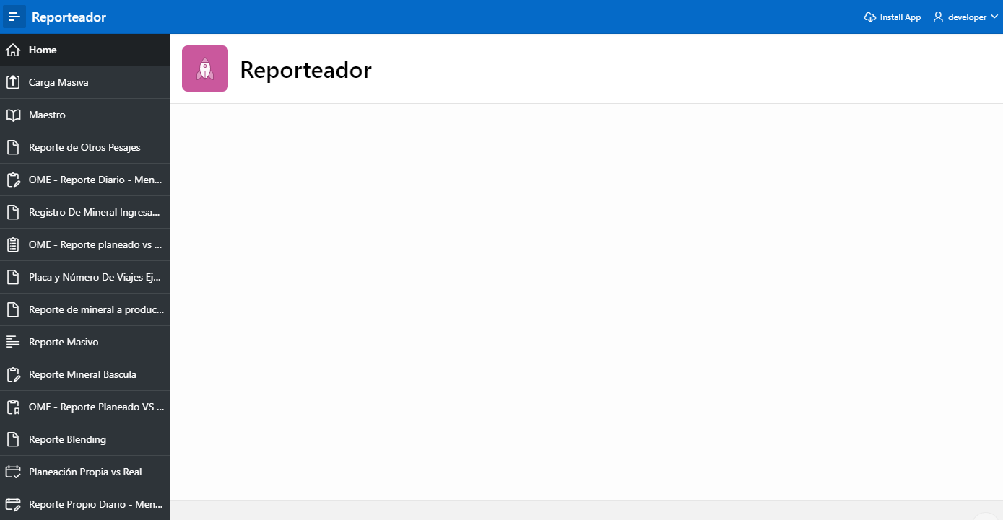
Ilustración 53 Ventana principal de reporteador

Carga Mavisa

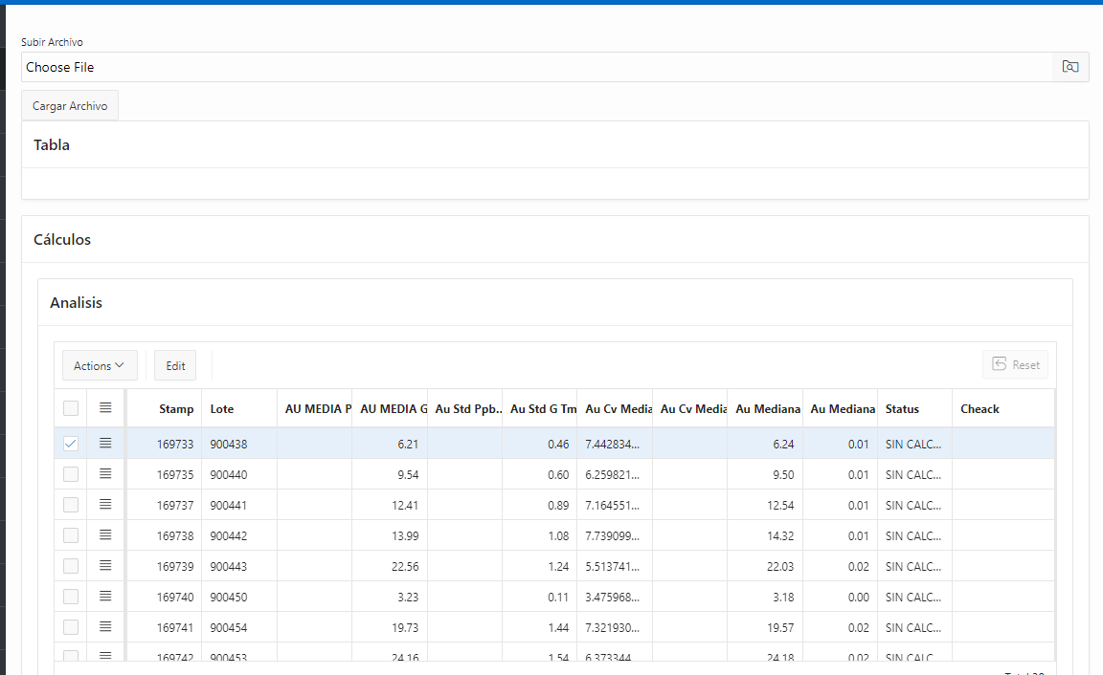
Ilustración 54 Ventana principal de carga mavisa
En el menú de “Carga Masiva” se puede subir la plantilla de Excel con 14 columnas donde cada una debe ser respectada para que el sistema lo interprete cada campo, en ella se subirá el sello, la humedad, ppb entre otros, por ultimo en la columna N (Tipo) se debe ingresar si es “ANALISIS” o “REANALISIS” para en caso de pequeña minería(o OME), ya que ellos debe seguir varios procesos adicionales después de la subida esta información, para minería propia debe ingresar la palabra “PROPIO” este será enfiado a la fase final del proceso.
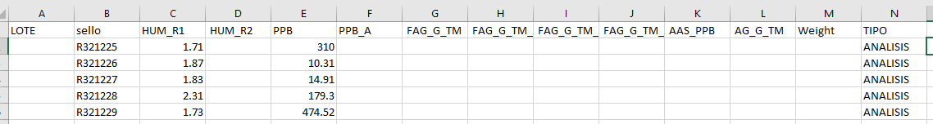
Después de realizar la carga masiva para pequeña minería, esta entra en una fase de “Sin calcular” en una de las tablas cálculos, dependiendo si fue análisis o reanálisis queda ubicado en una de las 2 tablas, posteriormente puede calcular todas las que están en esta fase y/o cheack sobre aquella que serán enviada a la siguiente fase, la última table es de “DATOS FINALES PARA LIQUIDACIÓN” donde se podrá ingresar el periodo de liquidación, el municipio y valor adicionar para su cálculos finales, posteriormente cuando se oprima “Calculos Final” no se podrá modificar y se habrá terminado el proceso, por ultimo para que no este en la tabla se oprime “limpiar” para vaciar las filas de las tabla, la evidencia ya se puede visualizar en “Reporte Masivo”
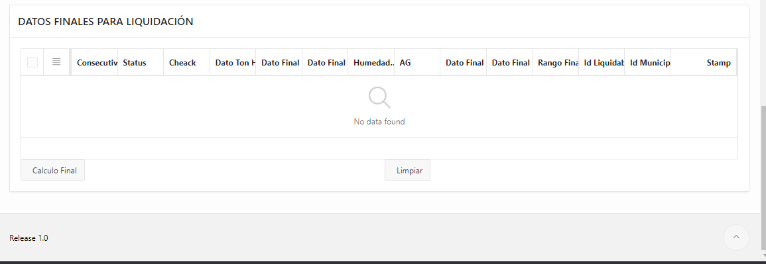
Ilustración 55. Ventana principal de liquidación

Maestro

La vista Maestro existe 2 tablas donde se puede registrar, editar y eliminar datos de liquidaciones y municipios que se selecciona en la carga masiva
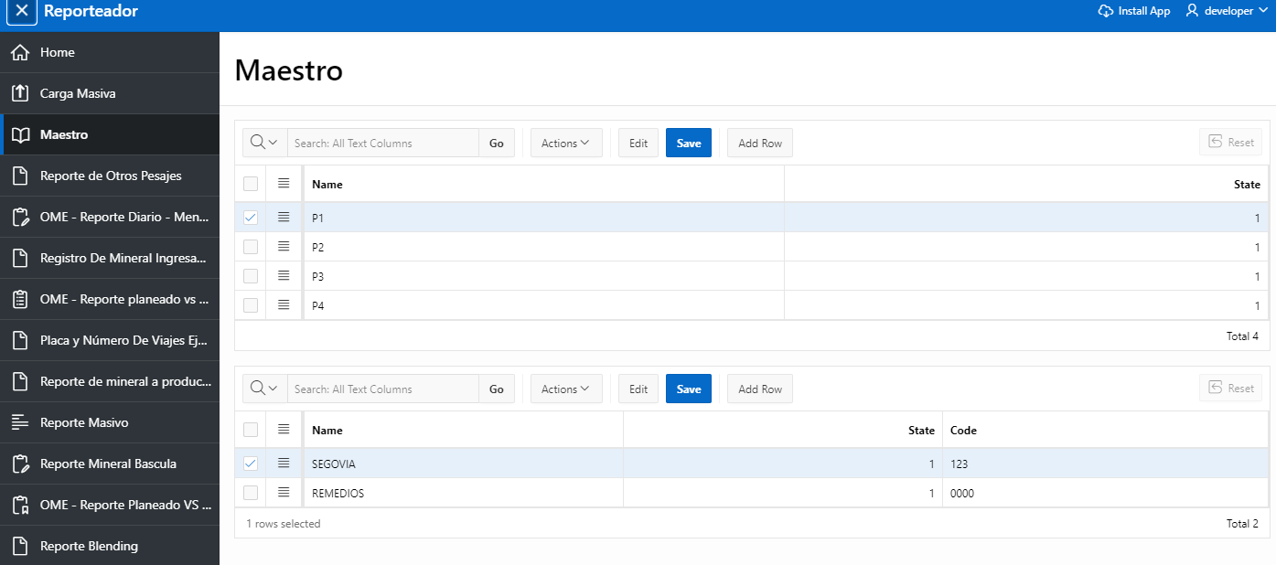
Ilustración 56. Ventana principal de maestro

Reporte de otros pesajes

En este reporte se visualizará los pesajes de “Otros” aquellos que no van a ERP o que no afectaran el inventario, esto puede ser desechos, basuras, estériles etc. todos tipos de elementos que se puede presentar en la mina
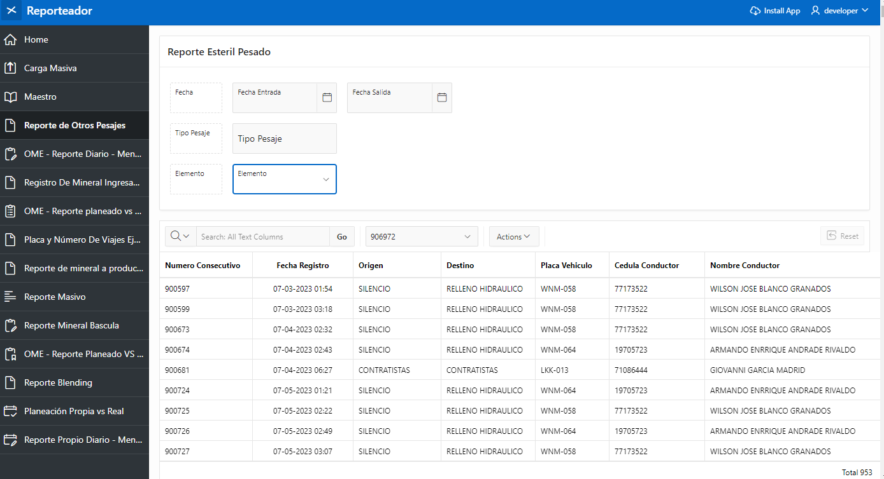
Ilustración 57. Ventana de reporte estéril pesado

20.4 OME – Reporte diario - Mensual

En este reporte se puede ver la planeación realizada por Pequeña minería(OME) con algunos diseño y formato al lado izquierdo de “Actions”
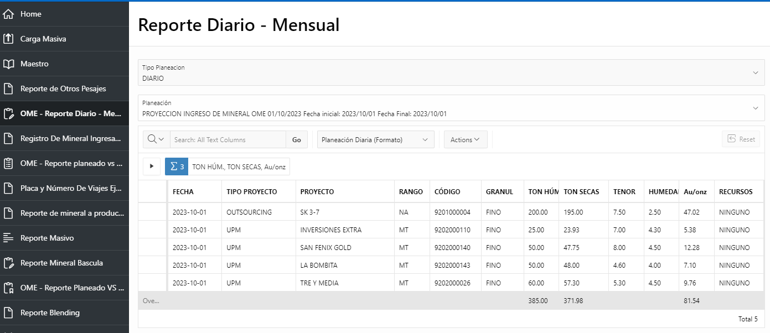
Ilustración 58. Reporte diario – mensual

Registro de mineral ingresado a producción

En este reporte trae la información relacionada del ERP
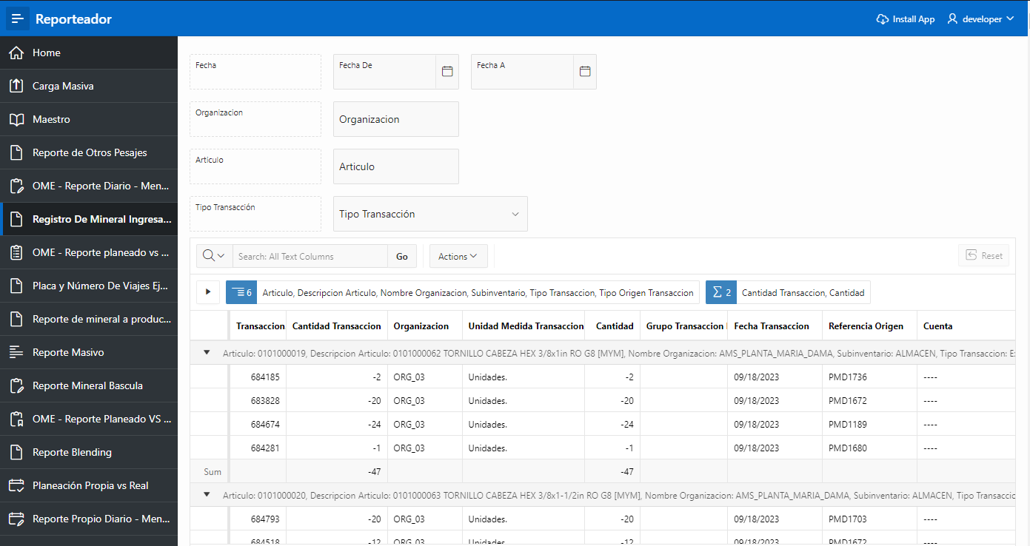
Ilustración 59. Ventana de reportador

OME Reporte planeación Vs Real

Este reporte toma la planeación diseña da en Pequeña minería(OME) y lo compara con los registros realizado durante ese periodo de tiempo, calculando su valores según sus requisitos también agrupado por tipo y puede modificarse a sus necesidad, tiene columnas para onzas en caso de ser necesario

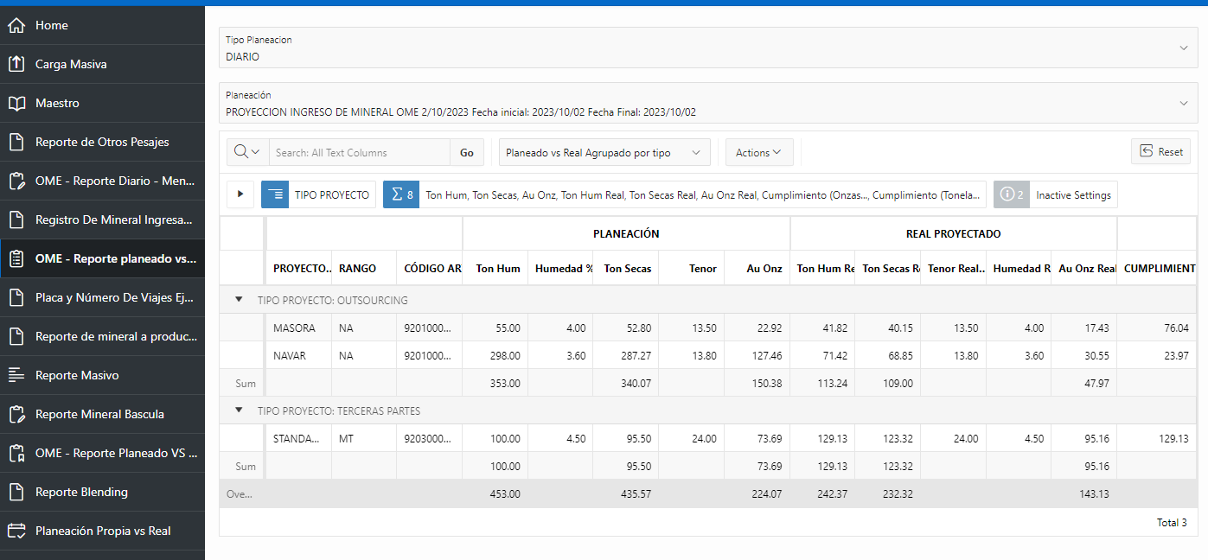
Ilustración 60. Ventana de reportador vs real

Placa y número de viajes ejecutados

Este reporte agrupa los viajes realizados por los vehículos según el proyecto, también se puede filtrar por fecha y la placa para ver su movimientos durante un perdido de tiempo

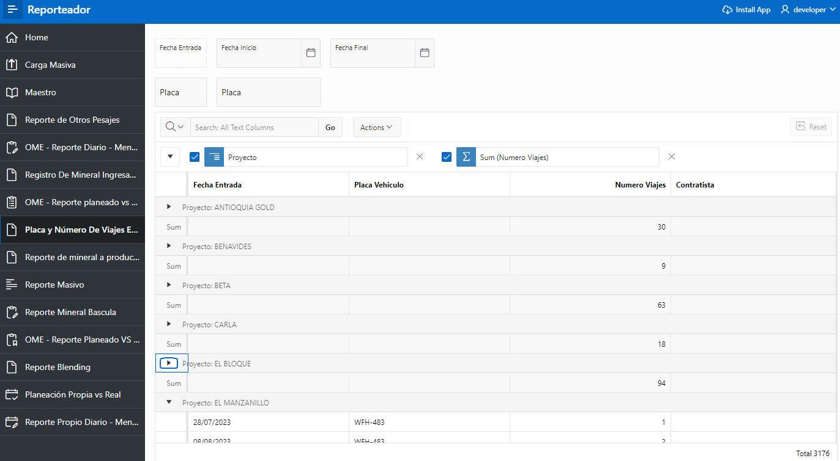
Ilustración 61. Placa y número de viajes ejecutados

Reporte de mineral a producción

Este reporte esta constituido de la información del ERP e XCale, sus entradas, salidas y cualquier movimiento de mineral relevante
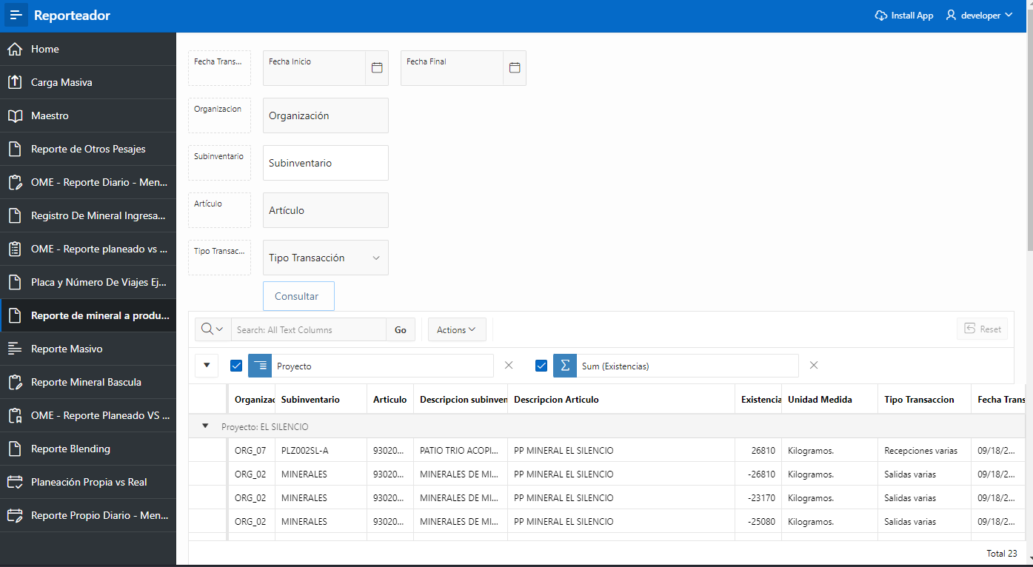
Ilustración 62. Ventana de reporte principal

Reporte Masivo

En este reporte se puede visualizar los resultado de la carga masiva del laboratorio tanto para pequeña minería (OME) y propio, para evitar conflictos entre los datos de ambos existe un formato que filtra el tipo de reporte, quitando y/o agregando columnas con sus cálculos correspondiente a sus necesidades
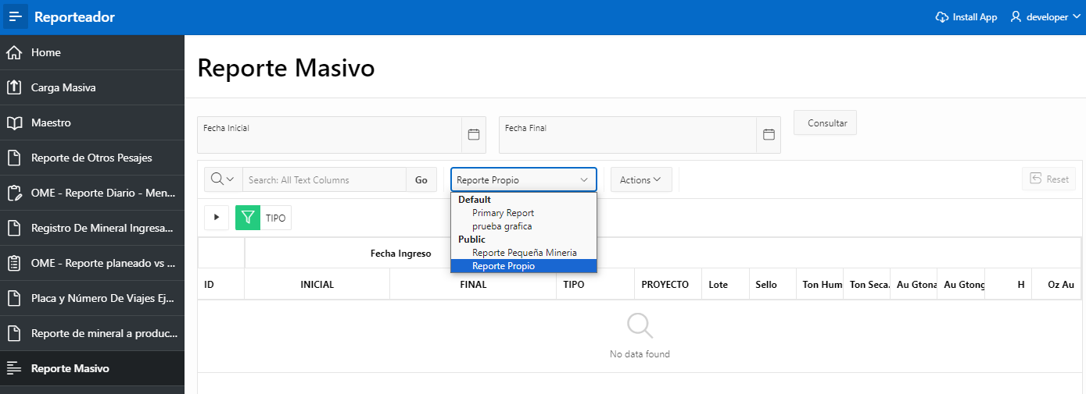
Ilustración 63. Ventana de reporte Masivo

Reporte mineral Bascula

En este reporte generaliza los pesajes realizado en minería propia y de OME(pequeña minería) con sus respectivos campos , también tiene sus agrupaciones y estructura adicionales como sellos cuando se cambia el formato del reporte, esto datos solo viene de XCale
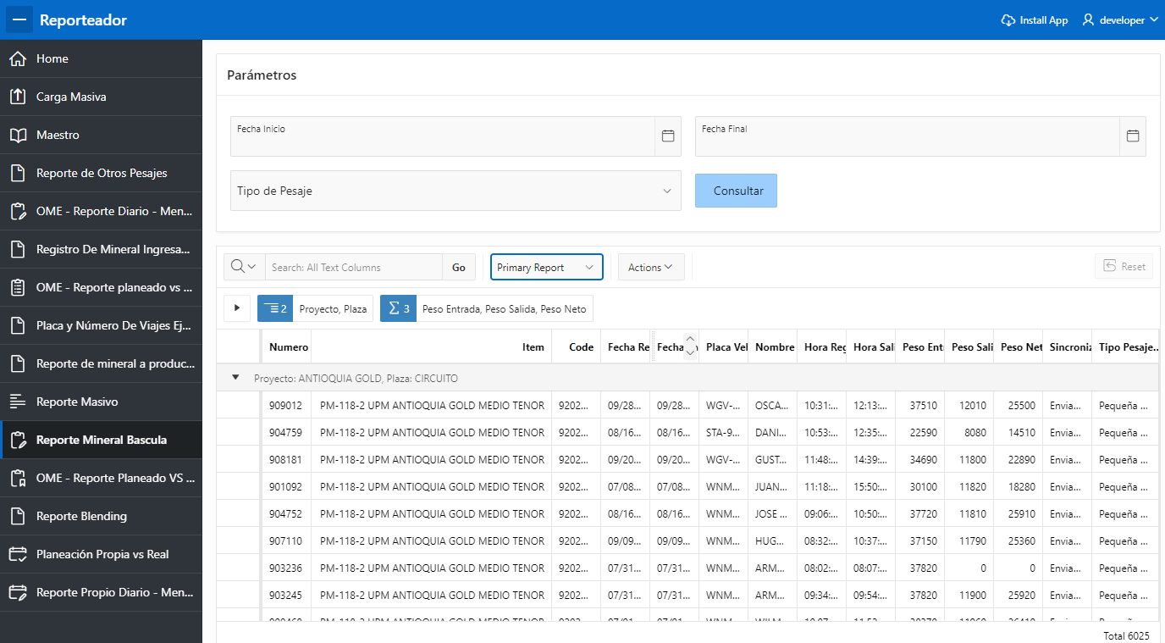
Ilustración 64. Ventana de mineral bascula

OME – Reporte Planeado VS Ejecutado

Este reporte muestra la información de la planeación comparada con los suministrado en la carga masiva del laboratorio
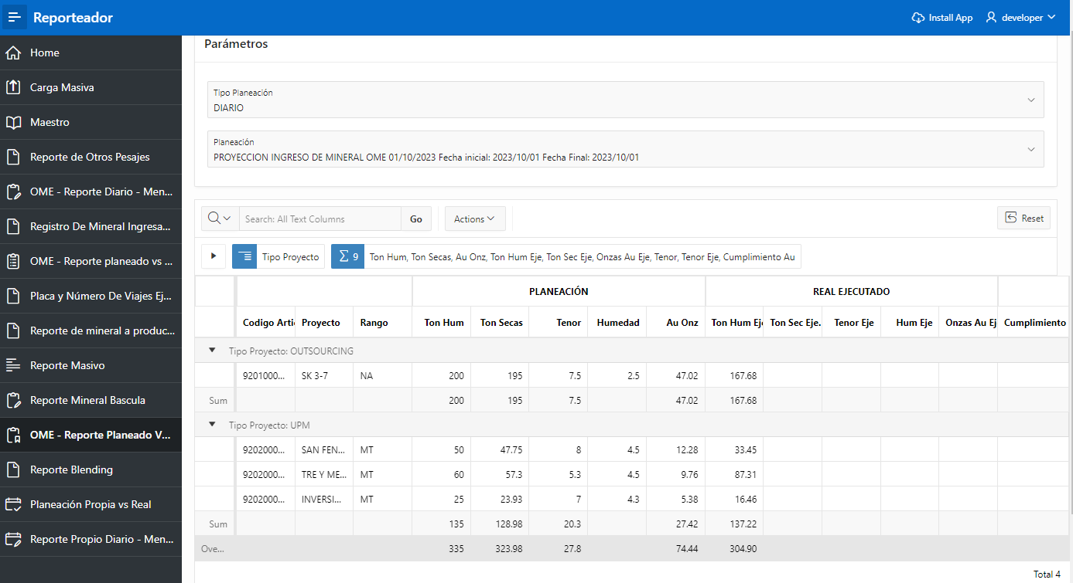
Ilustración 65. Ventana de OME – Reporte planeado Vs ejecutados

Reporte Blending

El reporte viene del ERP y refleja las Ordenes de trabajos para restablecer inventario de blending
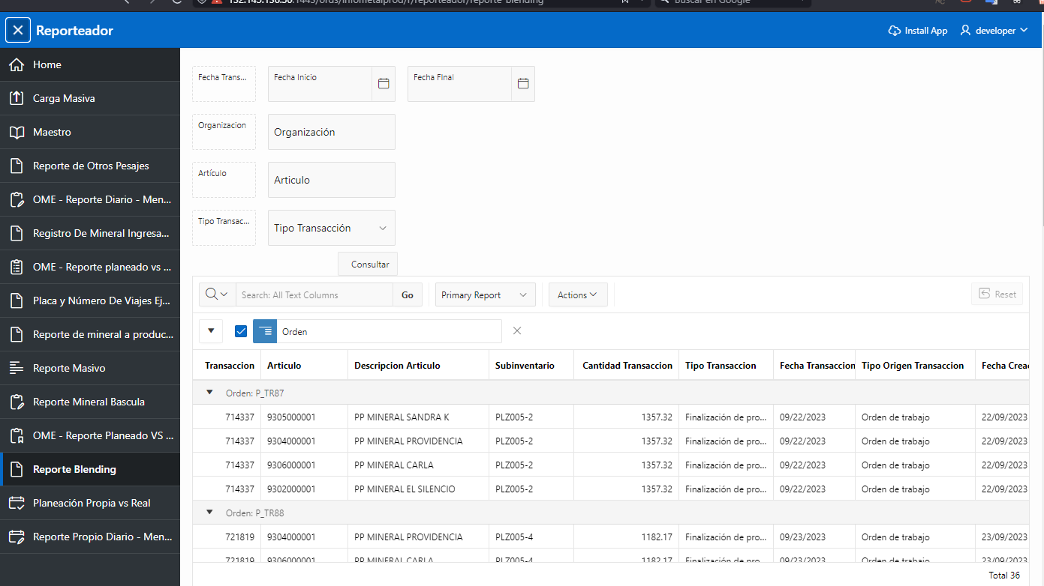
Ilustración 66. Ventana de reporte blending

Planeación Propia VS Real

Este reporte toma la planeación diseñada para minería propia y lo compara con los registros realizado durante ese periodo de tiempo, calculando valores según sus requisitos, también agrupado por tipo y puede modificarse a sus necesidades, tiene columnas para onzas en caso de ser necesario
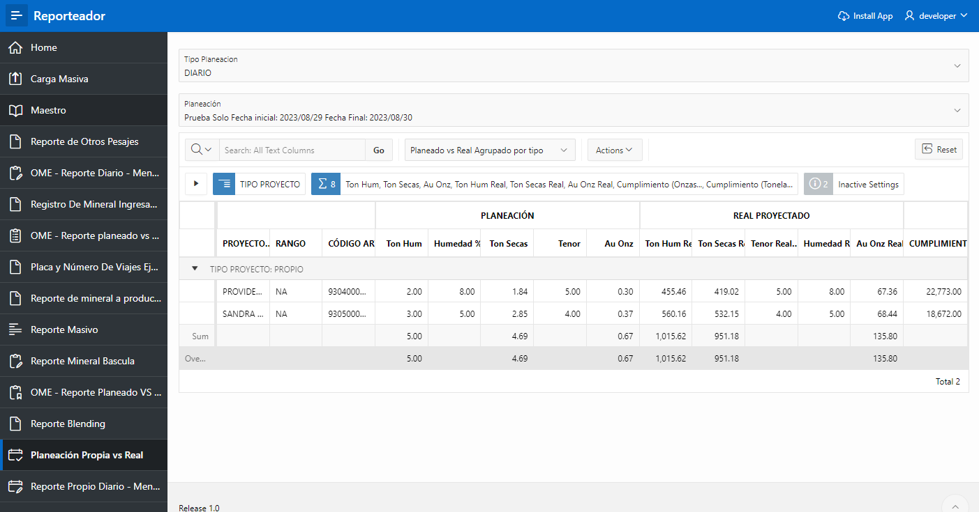
Ilustración 67. Planeación vs real

Reporte Propio Diario – Mensual

Reporte que muestra los detalles de la planeación propia creadas
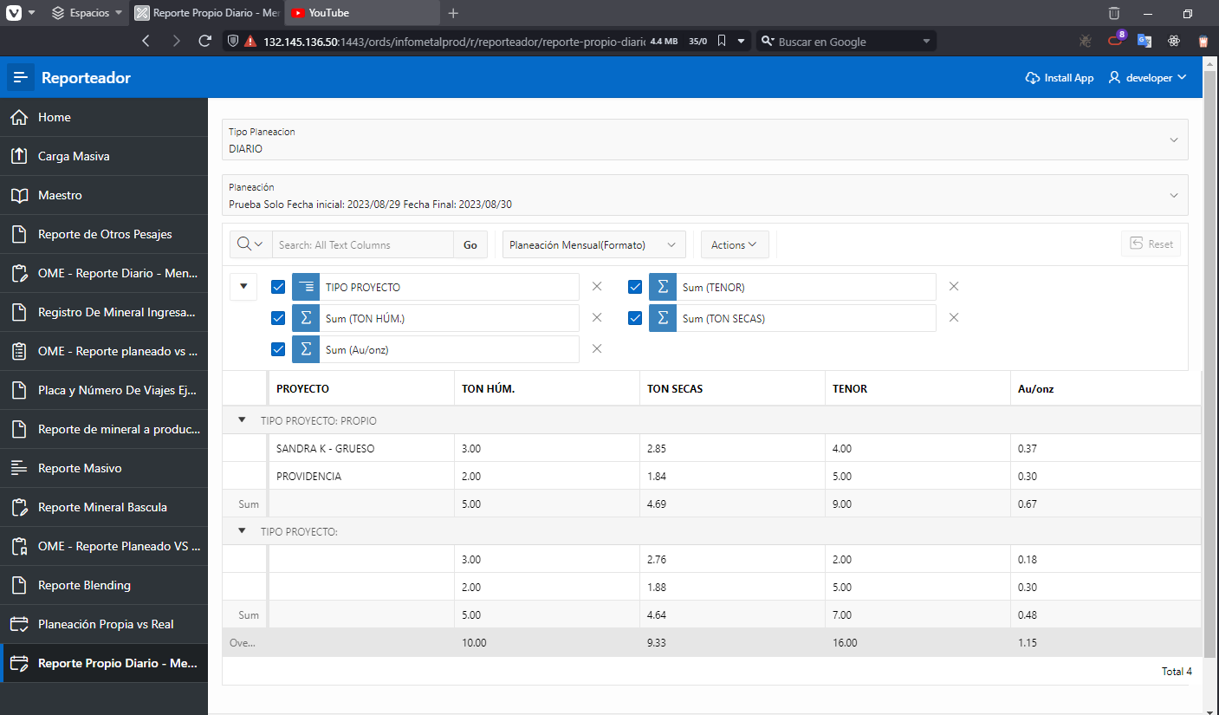
Ilustración 68. Ventana de propio diario - mensual

Auditoria XCale

La auditoria tiene un control de los movimientos realizados en XCale, toda transacción en la sección de Pesaje queda registrada, tomando fecha y quien ejecuto la transacción. Todos los servicios que se ejecutan en algún momento de la aplicación son son:
Pesaje/Post: Registro de pesaje
Pesaje/Put: Actualización y modificación del pesaje esto incluye la inactivar los registros
PesajeLocalWeb/Post : Registro de pesaje de origen Offline
ERP/Put : Actualización de pesaje con la respuesta del ERP cuando son Recepciones
ERP_emicion/Put : Actualización de pesaje con la respuesta del ERP cuando son salida de inventario
Error_erp_emic/Put : Actualización de pesaje con la respuesta de error del ERP cuando se ejecuta una salida de inventario
Error_erp_recep/Put : Actualización de pesaje con la respuesta de error del ERP cuando se solicita una recepción
En la dirección https://132.145.136.50:1443/ords/infometalprod/r/auditoria-infometal/ se encuentra la aplicación y el reporte donde se visualiza que acción fue realizada cuando hay registro y una actualización de todo el registro antes de ser actualizado para su posterior supervisión, se recibe dos parámetros una fecha de inicio y final para filtrar los registros auditado.

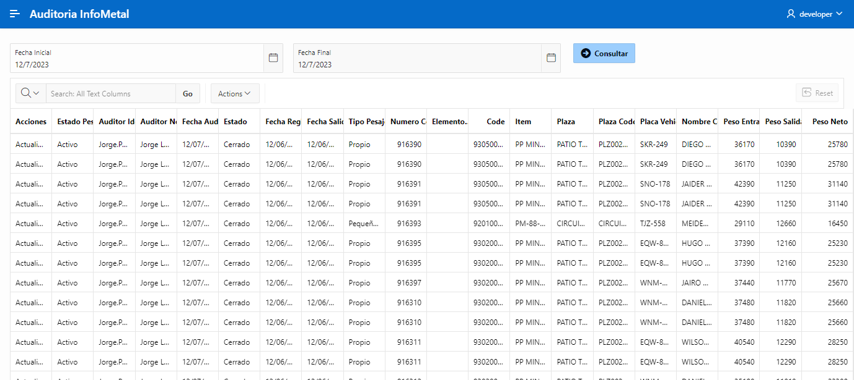
Ilustración 69. Reporte de Auditoria

